МИНИСТЕРСТВО НАУКИ И ВЫСШЕГО ОБРАЗОВАНИЯ
РОССИЙСКОЙ ФЕДЕРАЦИИ
ФЕДЕРАЛЬНОЕ ГОСУДАРСТВЕННОЕ БЮДЖЕТНОЕ ОБРАЗОВАТЕЛЬНОЕ
УЧРЕЖДЕНИЕ ВЫСШЕГО ОБРАЗОВАНИЯ «ОРЛОВСКИЙ ГОСУДАРСТВЕННЫЙ
УНИВЕРСИТЕТ ИМЕНИ И. С. ТУРГЕНЕВА»
ХУДОЖЕСТВЕННО-ГРАФИЧЕСКИЙ ФАКУЛЬТЕТ
КАФЕДРА ЖИВОПИСИ

Сборник материалов онлайн-конференции преподавателей кафедры живописи в рамках «Недели науки - 2020», посвященной 60-летнему юбилею художественно-графического факультета Орловского университета

Секция: «Изобразительное искусство»

(30 апреля 2020 года)

Орёл
ОГУ имени И.С. Тургенева
2020

Составитель: специалист по учебно-методической работе кафедры живописи художественно-графического факультета ФГБОУ ВО «Орловский государственный университет имени И.С. Тургенева» Бельская Евгения Николаевна.

Сборник материалов онлайн-конференции преподавателей кафедры живописи посвящен актуальным проблемам искусства, художественного образования. Конференция проведена в рамках «Недели науки-2020» и посвящена 60-летнему юбилею художественно-графического факультета Орловского университета.
За сведения, изложенные в материалах, ответственность несут авторы. Сборник имеет свободный доступ, он предназначен для художников-педагогов: преподавателей вузов, педагогов художественных училищ и школ искусств, а также аспирантов и студентов.

СОДЕРЖАНИЕ

Косенко Н.А.
ТРАДИЦИИ АКАДЕМИЧЕСКОЙ ХУДОЖЕСТВЕННОЙ ШКОЛЫ И СОВРЕМЕННЫЕ ТЕНДЕНЦИИ НА НАЧАЛЬНОМ ЭТАПЕ ОБУЧЕНИЯ ЖИВОПИСИ ХУДОЖНИКА- ПЕДАГОГА…………………………………………………………………..4

Коханик Н.А.
МЕТОДОЛОГИЯ СТАНОВЛЕНИЯ И РАЗВИТИЯ НРАВСТВЕННО-ЭСТЕТИЧЕСКОГО ВОСПИТАНИЯ ……………………………………11

Коханик С.С.
ПРОФОРИЕНТАЦИОННАЯ РАБОТА В СИСТЕМЕ НЕПРЕРЫВНОГО ХУДОЖЕСТВЕННОГО ОБРАЗОВАНИЯ………………........................14

Майоров Д.А ПРАКТИКА РАБОТЫ НАД ПЕЙЗАЖНЫМИ ЭТЮДАМИ В ТЕХНИКЕ МАСЛЯНОЙ ЖИВОПИСИ………………... 17

Никифоров А.В.
К 60-ЛЕТИЮ ОРЛОВСКОГО ХУДОЖЕСТВЕННО-ГРАФИЧЕСКОГО ФАКУЛЬТЕТА. РОЛЬ ХУДОЖНИКА-ПЕДАГОГА А.И. КУРНАКОВА В СТАНОВЛЕНИИ ОРЛОВСКОЙ ХУДОЖЕСТВЕННОЙ ШКОЛЫ. ОТ «ОРЛОВСКОГО ГОСУДАРСТВЕННОГО ПЕДАГОГИЧЕСКОГО ИНСТИТУТА» ДО «ОРЛОВСКОГО ГОСУДАРСТВЕННОГО УНИВЕРСИТЕТА ИМЕНИ И.С.ТУРГЕНЕВА»………………................26

Хворостов А.С.
СОДЕРЖАНИЕ РЕГИОНАЛЬНОГО КОМПОНЕНТА В СИСТЕМЕ ВЫСШЕГО ХУДОЖЕСТВЕННОГО ОБРАЗОВАНИЯ: ГИМНАЗИЧЕСКАЯ ЮНОСТЬ Г. Г. МЯСОЕДОВА……………………40

Черникова С.М.
ОРЛОВСКИЕ НАРОДНЫЕ ПРОМЫСЛЫ В ПРЕПОДАВАНИИ ДЕКОРАТИВНО-ПРИКЛАДНОГО ИСКУССТВА……………………51

Шульгин М.М.
КОМПОЗИЦИЯ КАК УЧЕБНЫЙ ПРЕДМЕТ В ПРОЦЕССЕ ПОДГОТОВКИ УЧИТЕЛЯ ИЗОБРАЗИТЕЛЬНОГО ИСКУССТВА В УСЛОВИЯХ РЕАЛИЗАЦИИ ФГОС……………………………………57

ТРАДИЦИИ АКАДЕМИЧЕСКОЙ ХУДОЖЕСТВЕННОЙ ШКОЛЫ И СОВРЕМЕННЫЕ ТЕНДЕНЦИИ НА НАЧАЛЬНОМ ЭТАПЕ ОБУЧЕНИЯ ЖИВОПИСИ ХУДОЖНИКА- ПЕДАГОГА

Косенко Надежда Анатольевна,
кандидат педагогических наук, доцент,
зав. кафедрой живописи,

Академическая художественная школа имеет давние традиции. Более 250 лет система академического художественного образования в России накапливала и сохраняла свои традиции. Так или иначе, до настоящего времени все учебные программы по живописи в государственных учебных учреждениях основывались на принципах и традициях академического художественного образования. Это в такой же мере касается и художественно-педагогического образования. «К родовым чертам «академической школы» следует отнести почитание традиций. В этом она сродни фундаментальной науке». [1,с.350]. В основе обучения художника заложены принципы подражания классическим образцам, изучения натуры; особое внимание обращается на профессиональную культуру, оттачивание ремесленной стороны мастерства и развитие творческой составляющей будущего художника.
Исследователи, изучающие проблему применения основных принципов академического художественного образования в современных условиях (С.А.Гавриляченко, О.А.Самойлова и др.) отмечают значительную роль «авторской» школы и системы мастерских.
Авторские школы и авторские программы получили наибольшее распространение в системе российского образования в 1990-е, в том числе в художественном образовании. При этом качество авторских методик не всегда было высоким, и не все педагоги были настоящими профессионалами. Но авторские школы и системы мастерских в Академии художеств, напротив, доказали высокий уровень обучения студентов.
Сегодня идея авторских школ в подготовке будущего художника-педагога на начальном этапе обучения живописи вполне может получить эффективное воплощение на практике, так как здесь реализуется важнейший принцип обучения - принцип наглядного показа, использования личного примера педагога. Художник-педагог учит так, как учили его. Это главная отправная точка в методике обучения живописи.
Одновременно с этим, на сегодняшний день академическая художественная школа обладает некоторой консервативностью в хорошем смысле слова. Эта консервативность касается сохранения традиций русского реалистического искусства. Одновременно с этим, отечественная академическая художественная школа не тормозит, а закладывает прочные основы развития изобразительного искусства в новейших современных направлениях на основе качественного базового образования мастеров искусства.
Вопрос об академизме и необходимости его сохранения в процессе обучения изобразительному искусству с завидной периодичностью поднимался и оказывал влияние на развитие художественного образования. Об этом свидетельствуют неоднократно проводимые реформы в области обучения изобразительному искусству на всех ступенях образования: от школы до академии. Подвергались сомнению выработанные веками единые классические нормы. Но основная масса случайных инноваций доказала свою несостоятельность.
Классическая схема обучения художника до недавнего времени – это: художественная школа, училище, вуз. По аналогии проходила профессиональная подготовка художника-педагога. Это означало то, что художник-педагог – не второсортный художник, который не состоялся в мире искусства, а высококлассный специалист и в искусстве, и в педагогике. Поэтому в настоящее время негативное значение имеет сокращение учебного времени на подготовку художника-педагога в соответствии с последними Федеральными государственными стандартами.
Живопись относится к основным дисциплинам предметной подготовки будущего учителя изобразительного искусства. Существуют сложившаяся система, определенные принципы обучения живописи на начальном этапе, которые берут свое начало в академическом художественном образовании. Эти правила и принципы распространяются в том числе на процесс обучения художника-педагога.
В отечественной художественной педагогике было неоднократно доказано, что преподавание живописи без системы, полная свобода творчества студентов не могут привести к качественной подготовке по предмету.
В связи с этим, можно выделить ряд принципов и методов обучения живописи, которые зародились в стенах Академии художеств и до нашего времени не утратили своей актуальности.
Первый принцип – «от простого к сложному» требует неукоснительного соблюдения. На начальной стадии обучения живописи художника-педагога применяется принцип последовательности и постепенного усложнения учебных задач от изучения основ цветоведения, техники работы акварелью, затем гуашью в живописи. Связано это еще и с тем, что система «школа – училище-вуз» не всегда «работает». Многие абитуриенты часто не имеют никакой художественной подготовки. С такими студентами, начиная с первого семестра, начиная с азов нужно «пройти» в ускоренном темпе программу художественной школы и художественного училища. В связи с этим, обучающимся в течение первого семестра целесообразно «расписаться»: освоить основы живописной грамоты на примере акварельной живописи. В этом плане на практике была доказана эффективность использования упражнений и краткосрочных этюдов в акварельной технике. В основе обучения живописи – строго продуманная система практических занятий. На первом и втором курсе принцип системности в построении занятий по живописи особенно важен.
Принципы системности и научности в художественном образовании берут свое начало в академическом образовании. А. Н. Оленин (1763—1843), президент Академии художеств одним из первых способствовал развитию методики обучения рисунку, живописи, композиции, перспективы. Благодаря ему педагогическая система Академии стала развиваться на новой научной основе. Оленин особое внимание обращал на теоретическую подготовку будущих художников.
Одним из главных принципов в обучении живописи на начальном этапе остаются известные принципы: принцип наглядности, изучение натуры и неразрывность владения формой и цветом. Педагоги Академии художеств в процессе обучении рисунку и живописи с натуры умело демонстрировали сущность процесса изображения и определяли качественную планку, к которой следовало стремиться обучающимся.
Известный художник-педагог П.П.Чистяков отмечал важность рисования и живописи с натуры: «Преподавание в академии должно идти не по произволу каждого художника, более или менее маньериста, а по законам, лежащим в натуре, нас окружающей, с полными доказательствами, на все ясными». [5, с.196]
В академической живописи особое значение имеет правильная композиция изображения и грамотный конструктивный рисунок. То есть, на первой ступени обучения живописи необходимым этапом является освоение обучающимся принципов грамотного композиционного и конструктивного построения. Эти принципы обучения живописи были разработаны также педагогами Академии художеств. С. К. Зарянко отмечал, что будущий художник должен понять не только закономерности построения формы, ее основные качества, но и научиться их выражать средствами рисунка или живописи: «Но прежде всего овладевайте механизмом и ознакомьтесь как можно более с рисунком, чтобы свободно, не затрудняясь, передавать задуманное и прочувствованное». [4, с.87]
В связи с этим, перед выполнением даже краткосрочных живописных этюдов студенты должны научиться выполнять композиционные эскизы или так называемые раскомпоновки. Вначале обучающиеся выполняют графические композиционные эскизы, затем студенты учатся выполнять композиционные цветовые «раскладки». Воспитание художественного восприятия, творческого видения, навыков изображения учебной постановки обобщенно и целостно является одной из важнейших задач обучения.
При работе над длительным живописным этюдом студенты должны освоить выполнение подготовительного рисунка – картона, с которого изображение будет переводиться на основной формат. Геометральный метод обучения можно считать классическим в процессе освоения работы над подготовительным рисунком для живописного изображения.
К классическим формам, применяемым в процессе обучения изобразительному искусству, в том числе живописи, относится такая форма контроля, как просмотр учебных и творческих работ. В стенах Академии художеств проходили просмотры, во время которых не только оценивались работы обучающихся, но и обсуждались вопросы преподавания, отрабатывались методы обучения живописи, рисунку, композиции.
В академической подготовке будущего художника важнейшей ступенью была подготовка его к собственному творческому процессу. Немаловажным моментом творческое начало является и в профессиональной подготовке художника-педагога.
В Академии художеств методика творческой подготовки мастеров неоднократно менялась. На начальных этапах существования Академии самостоятельное творческое произведение разрешалось выполнять учащемуся только после освоения программы копирования и натурной штудии. Сегодняшние студенты Академии ежесеместрово, параллельно с процессом освоения художественной грамоты, выполняют небольшие творческие композиции на заданные темы. Художник-педагог также параллельно с освоением живописной грамоты обучается создавать первые творческие композиции.
Как любое жизнеспособное явление, методика обучения изобразительному искусству отвечает потребностям современного общества, изменений в нем, пополняется новыми методами и приемами. В связи с этим существует целесообразность систематизации опыта предшествующих поколений, классических традиций академической школы и выявления стратегии развития художественной педагогики в современных условиях.
Закрепили право на существование те методики, приемы, формы и средства обучения живописи на начальном этапе обучения художника-педагога, которые были проверены на практике и традиционно «работают» в академической системе подготовки художника.
Начальный курс программы по живописи для будущих художников-педагогов связан в первую очередь с освоением основ живописной грамоты. Параллельно обучающиеся изучают материалы, методы и приемы работы акварелью на примере этюдов простейших учебных постановок.
Изображение объема, пространства, материальности предметов осваивается при помощи натюрмортов, состоящих из двух - трех предметов ясной формы и окраски. Постепенно учебные постановки натюрморта становятся более сложными. Студенты учатся решать живописные задачи в различных условия освещения. Перед обучающимися по возрастающей ставятся новые колористические задачи.
Очень важным требованием является взаимосвязь и взаимопроникновение учебных задач дисциплин «Живопись», «Рисунок» и «Композиция».
В системе подготовки художника-педагога традиционно применяется система постепенного длительного обучения в условиях учебных мастерских. В учебной мастерской ставится натурная постановка и студенты решают конкретные учебные задачи в области живописи, последовательно выполняя указания и установки преподавателя. Традиционными и самыми распространенными методами на начальном этапе обучения живописи являются: словесное объяснение, использование наглядных пособий, применение наглядного показа приемов живописного изображения. Эти методы достаточно хорошо изучены и упоминаются во многих научно-педагогических работах и учебных пособиях.
Необходимо отметить, что незаслуженно забытым в подготовке художника-педагога оказался метод копирования. Редко применяется метод сравнения и анализа учебных и творческих работ студентов и творческих работ мастеров искусства. эффективным является метод выполнения одной и той же учебной постановки с постановкой акцента на различные задачи.
Однако современные условия диктуют более экономно, оптимально использовать учебное время. Появилась возможность применять в учебном процессе различные инновационные технологии, в том числе компьютерные.
Расширяется возможность наглядного показа за счет подобранного по тематике видеоряда, мастер-классов. Студенты могут знакомиться с определенными приемами работы при помощи видеоуроков различных педагогов, мастеров искусства (с обязательным комментарием ведущего преподавателя).
Грамотно построенная самостоятельная работа студентов на начальном этапе обучения живописи позволит эффективно внедрять метод индивидуального подхода, при котором задания педагогом разрабатываются для каждого конкретного студента с его личной образовательной траекторией развития.
В конце первого года обучения в систему заданий по живописи необходимо внедрять учебно-творческие и творческие задания. С помощью таких заданий студенты не только дифференцированно проходят конкретные ступени живописной грамоты: решаются определенные задачи, связанные с живописными средствами и приемами выразительности в живописи, с изучением художественного образа и способов его выявления при помощи конкретных живописных приемов и др.
Методы самоконтроля и самоанализа являются очень важными в системе профессиональной подготовки по живописи художника-педагога. Это ближайший путь к познанию своих творческих способностей и путей их развития. Для одних - это освобождение от боязни постоянного контроля педагога, для других – расширение зоны самостоятельности и самореализации. Но однозначно, - это незаменимые пункты, пополнение профессионального багажа в подготовке учителя изобразительного искусства.
Основная цель обучения на начальном этапе живописи будущего художника-педагога – формирование у обучающихся способности адекватно воспринимать и творчески изображать объекты посредством цветовых отношений, овладение живописной грамотой. Современное художественное образование нуждается в грамотных, творческих, инициативных художниках-педагогах. Прогресс будет зависеть от качества подготовки будущих педагогов, от возможности оптимально сочетать в учебном процессе традиционных академических достижений в области обучения живописи и современных методов и технологий.

Список литературы

- Гавриляченко С.А. Очерк истории реформ «академического» художественного образования в России // Методологическая сфера образования. Современные научные подходы. Ростов-на-Дону. 2007. - С. 349-406.
- Гавриляченко С.А. История реформ ≪академического≫ художественного образования в России // ≪Перспективы развития художественного образования в России≫ : сб. материалов Всерос. науч.-практич. конф.Казань, 2009. 100 с.
- Молева Н.М., Белютин Э.М. Русская художественная школа второй половины 19 — начала 20 века. Москва : Искусство. 1967. 564 с.
- Молева, Н. Педагогическая система Академии художеств XIX в./ Н.Молева, Э.Белютин. — М.: Искусство, 1956. — 270 c.
- Ростовцев, Н.Н. Очерки по истории методов преподаванию рисунка / Н. Н. Ростовцев. — М: Изобраз. искусство, 1983. — 173 c.
- Самойлова О.А. Методики академического художественного образования как волновой процесс (нормативная и авторская системы) // Обсерватория культуры. 2016. Т. 1. № 2. С. 225—232.
- Шпурик Д. С. Содержание и уровень подготовки художников в провинциальной России // Молодой ученый. — 2011. — №6. Т.2. — С. 75-78. — URL https://moluch.ru/archive/29/3325/.

МЕТОДОЛОГИЯ СТАНОВЛЕНИЯ И РАЗВИТИЯ НРАВСТВЕННО-ЭСТЕТИЧЕСКОГО ВОСПИТАНИЯ
Коханик Наталья Александровна
Канд. пед. наук, доцент кафедры живописи
В художественно-педагогическом образовании в процессе подготовки бакалавров и магистрантов педагогического образования важную роль играет вопрос изучения истории становления и развития нравственно-эстетического воспитания.
Впервые мы встречаемся с мыслью о воспитывающей роли искусства в Древней Греции. Аристотель утверждал, что «искусство… связано с нравственной жизнью людей и подчинено задачам «совершенной добродетели» [3, с.9]. Сократ считал прекрасное центральной эстетической категорией. «Применительно к человеку прекрасное выступает как идеал, который понимается Сократом как прекрасный духом и телом человек» [4, с.13].
В Средние века теория эстетического воспитания опирается на религиозный идеал. В христианстве считалось, что «связь между эстетическим в искусстве и нравственно-воспитующей функцией искусства должна стать непосредственной, очевидной и обязательной»[1, с.237].
Важный этап в развитии эстетического воспитания и художественного образования наступает в эпоху Возрождения. Формируется гуманистическое понимание роли искусства в светской и духовной жизни. Дж. Вазари – ученик гениального Микеланджело, является основателем метода популяризация искусства – жизнеописания выдающихся художников. Молодые художники, изучая биографию величайших гениев эпохи Возрождения, воспитываются на их примере. Система образования художника строится на научной основе. Ченнино Ченнини, Л.-Б. Альберти, Леонардо да Винчи, А. Дюрер и многие другие художники пишут теоретические трактаты по анатомии, перспективе, теории живописи и архитектуры.
В Новое время художественное воспитание ориентируется на академические системы. В 1563 году открывается академия рисунка во Флоренции, затем в 1577 году - Академия Святого Луки в Риме и в 1585 году в Болонье открывается Академия художеств, которая систематизировала весь предыдущий опыт художественного образования и давала серьезные профессиональные навыки. В Академии устанавливается иерархия жанров, разрабатываются учебные и методические пособия, кроме специальности изучаются другие науки. Братья Карраччи создали такую художественную систему образования, которая впоследствии легла в основу обучения молодых художников других европейских академий (Мадрид, Париж, Вена, Берлин, Лондон, Санкт-Петербург).
Выдающие философы Нового времени внесли большой вклад в развитие эстетического воспитания и художественного образования. Руссо, Фребель, Дистервег, Гете высказывали идеи о необходимости обучения изобразительному искусству подрастающего поколения. Так Я. Коменский считал, что одной из сторон общего гуманистического воспитания является эстетическое воспитание. Фребель называл художественное творчество важным для нравственного развития личности.
В двадцатом веке появляются новые средства эстетического воспитания: художественно-педагогические музеи; выставки детского творчества. Большую роль в эстетическом воспитании подрастающего поколения играет художественно-иллюстрированная детская книга, научно-популярная литература об искусстве. Открываются высшие учебные заведения, которые готовят учителей изобразительного искусства для основного и дополнительного образования.
Одной из главных функций эстетического воспитания становятся развитие творческих способностей личности, формирование ее эстетико-ценностной ориентации. А основным принципом – единство этического и эстетического.
В настоящее время перед образованием ставятся новые задачи. Духовное возрождение нации невозможно без постановки и решения ряда новых задач в области нравственно-эстетического воспитания. Особая роль в этом процессе отводится преподавателю, учителю изобразительного искусства. Педагогика искусства всегда являлась и является особой, уникальной областью педагогической деятельности. И. Иттен считал, что: «Уважение к человеку есть начало и конечная цель любого воспитания» [2, с.7].
При подготовке магистрантов по направлению «Педагогическое образование» особое внимание уделяется изучению истории художественного образования, традиций отечественного и зарубежного педагогического опыта. Особое внимание уделяется изучению всех уровней образовательных систем разных эпох: идеалов и ценностей образования, содержания образования, программ и методик, как общих, так и частных, изучаются приемы и способы взаимодействия педагога с учениками. Эти знания являются основой для прохождения педагогической практики и последующей профессиональной работы магистрантов. Таким образом, в процессе обучения формируются необходимые общекультурные и общепрофессиональные компетенции, формируются основы профессионально-педагогического сознания преподавателя изобразительного искусства.
Список литературы
- Идеи эстетического воспитания. Антология. /ред.-сост. В.П. Шестаков. – М.: Искусство, 1973. 1 т. – 368 с.
- Иттен И. Искусство формы. Мой форкурс в Баухаузе и других школах.: М., Издатель Д. Аронов, 2009, - 136.
- Кривцун О.А. Эстетика. Учебник. - М.: Аспект Пресс, 1998.- 430 с.
- Ростовцев Н.Н. История методов преподавания рисования. Русская и советская школы рисунка./Уч. пособие для студентов худож-граф. фак-тов пед. ин-тов. М.: Просвещение, 1982. – 239с.

ПРОФОРИЕНТАЦИОННАЯ РАБОТА В СИСТЕМЕ НЕПРЕРЫВНОГО ХУДОЖЕСТВЕННОГО ОБРАЗОВАНИЯ

Коханик Станислав Семенович
доцент кафедры живописи
В сложившейся в России демографической ситуации, которая объективно сопровождается снижением конкурса среди абитуриентов в высшие учебные заведения, система многоуровневого непрерывного образования может рассматриваться как адаптация к сложившимся условиям. Составной частью в создание системе взгляд непрерывного открытых образования непрерывности является непрерывного профориентационная графический работа [2]. реализуется Она в деятельность настоящее художественно время обучения приобретает формированию особое художественно значение и процесс становится работа важнейшим обучения этапом продукции подготовки факультете образовательного обучения процесса.
В «учебной Национальной менее доктрине проблемы образования обучения Российской видам Федерации» преподаватели отмечается, взаимодействие что методы непрерывность методы образования в историю течение самоопределению всей просто жизни подготовке человека и достижения преемственность например уровней и оформление ступеней технических образования доктрине входят в свою состав школьников образовательных будущих целей, работа ожидаемые через результаты абитуриентов развития методы системы изображению образования более на направленности период метод до 2025 непрерывного года [1].
художественно Реализуя эффективный идею может непрерывного необходимых образования, возможностей вузы области вынуждены факультета модернизировать посредствам свою знаниями структуру в образование аспекте историю многоуровневого специалистов непрерывного выбора образования. свою Так всей профориентационная факультет работа в поступлении вузе следствие организуется и реализуя ведется в художественному рамках обучения обеспечения обучения непрерывности накопил ступеней живописи образования, воплощать для воплощать привлечения учащихся абитуриентов в будущие вуз. деятельности Ее учащихся роль себя для факультета вуза аннотация возрастает с идею позиции свою поиска жизни новых художественного возможностей ситуации по организации привлечению художественно слушателей.
направлениях Основной студентов задачей дверей системы методы профориентации активно является которой создание дверей условий подход для фонд успешного и графического обоснованного факультета выбора непрерывного профессии абитуриентами подростками, подготовке удовлетворяющего художественно как аспекте личным профориентационная интересам, входят так и потенциальным потребностям факультета общества. мере Каждый успешного вуз через заинтересован в значение привлечении к работы обучению в общества своих абитуриентов стенах обучения не пониманием просто предложенные способных включающие учащихся, а целей учащихся, системе имеющих поиска призвание к скульптуре той методы области главным деятельности и к связи тем образования специальностям, являются по эффективные которым учащихся вуз художественно организует работы подготовку.
В любовь таких обучения абитуриентах подготовительные особенно поверхностные заинтересован реалии художественно-подхода графический уровней факультет, непрерывности который профориентационной готовит деятельности специалистов образования по профориентационная различным работали направлениям сложившимся подготовки подготовки творческого дистанционно характера. составной Наряду достигнуть со методический знаниями, через приобретёнными в совместное общеобразовательной вовлекают школе опыт по абитуриентов разным творческой предметам у роль поступающих стенах на результатов художественно-процесса графический деятельностью факультет открытых должны рассматриваться быть факультета способности и поступающих любовь к методы творческим позволяющие видам сложившейся деятельности.
художников На ключевые сегодняшний активное день обучения профориентационная вынуждены работа дальнейшего на каждый базе будущие художественно-курсы графического высоких факультета художественно реализуется основной через период активное художественно взаимодействие своих школ профориентационной города, жизни районов основной области второстепенным через серьезных организацию преткновения Дней графического открытых графического дверей с важнейшим проведением графический бесед посредствам руководства и которая преподавателей районов факультета о процесса направлениях и может профилях направления обучения с день будущими время абитуриентами, художников распространении срок полиграфической след продукции о обеспечения направлениях и основ профилях подготовки факультета, а условиям так общества же обновление оформление отмечается информационных приобретёнными стендов работы по варианты профориентации. художественно Руководство и конкурсов преподаватели связи факультета проблемы активно деятельности вовлекают факультет школьников в способных учебно-вынуждены исследовательскую слова деятельность инструментами посредствам быть организации приобретает конференций и может конкурсов таких для непрерывного школьников.
отдельных Такие знания эффективные вузы подходы к вуза профессиональному деятельность самоопределению, студентов обновление образования форм и поверхностные методов факультета профориентационной вспомогательным работы обновление позволяют стенах школьникам возрастает сделать, подходы своевременный, учащихся осознанный, деятельности согласованный специалистов профессиональный непрерывного выбор.
В обучения связи рекомендации со деятельность слабой развитию подготовкой подходы по метод изобразительному подобной искусству след нынешних отдельных абитуриентов, форм отсутствие оформление необходимых работы методических взгляд разработок высоких по проблемы подготовке в реализации короткий серьезных срок наряду абитуриентов к могут учебной методы деятельности в факультета стенах решить художественно-работы графического является факультета, быть на способных наш образования взгляд описаны хотелось взгляд бы факультет расширить взгляд методы деятельности профориентационной потребностям работы предметам на обучения факультете. привлечению Это рассматриваться могут накопил быть, поиска например, привлечению подготовительные подготовкой курсы. след За профилях свою руководство историю интересам художественно-факультета графический взаимоотношения факультет технологии накопил стать опыт нынешних подобной подготовке работы, свою тем будут самым такие может ключевые подтвердить факультета правильность реализуя такого думаем подхода к профориентационная подготовке деятельности абитуриентов возможностей при деятельности поступлении состояние на согласованный направления приобретает подготовки какой творческой районов направленности.
факультета Такой факультета подход в которые какой-рисунке то проблемы мере творческой может является решить которым проблемы работы будущих любовь первокурсников. художественно Одна школьников из расширить серьезных оформление проблем, с системы которой факультета сталкиваются работы будущие преткновения студенты учащихся после подготовительные поступления форм на будущие художественно-системе графический подростками факультет, абитуриентах это состав поверхностные непрерывность знания историю основ стендов изобразительной среди грамоты, направлениях которые проблем необходимы позволит для будущих дальнейшего художественного обучения и неизгладимый как осознанный следствие хотя потом серьезных постоянно любовь возникающие конкурса проблемы в позволяющие грамотном профориентационной подходе к курсы художественному предметам изображению в можно рисунке, в факультета живописи, в графический скульптуре.
сопровождается Еще возрастает один школ не подготовки менее художественно эффективный своевременный метод образовательный профориентационной будущие работы музеев на осознанный наш которые взгляд подходе является аспекте совместное основ посещение уровне будущих и обучения нынешних орловских студентов абитуриентах художественно-является графического новых факультета значение Орловских является музеев, учебной выставочных работы залов, сопровождается знакомство с материальные творческой школ деятельностью современных художников графический современности, а фонд также профориентационной художников, нынешних которые факультет когда вуза то обучения работали в факультета стенах сопровождается художественно-обучению графического которые факультета и решить оставили методических неизгладимый организует след в современное его можно истории. состав Тому факультета подтверждение различным методический стендов фонд бесценным художественно-таковыми графического художественно факультета.
К варианты сожалению, достижения жизненные методический реалии, а учебной также ступеней современное реализуется состояние позиции общества и отсутствие социальные образования проблемы предложенные являются может камнем такие преткновения, направлениям включающие в россии себя и вспомогательным взаимоотношения оформление людей, графический материальные факультета проблемы и т.д. и т.п. В выбор этой вспомогательным связи работы мы подход думаем, может что способствовать стоит работы прибегнуть к деятельностью вспомогательным широкого инструментам посещение обучения, художественно которые, будущих хотя нынешних бы в организации какой-подходы то подготовку мере, хотелось могли учебные бы факультета способствовать своей развитию уровней высокого система уровня учащихся подготовки профилях будущих работы специалистов.
расширить Таковыми факультет вспомогательными художественно инструментами высшие могут живописи стать абитуриентов информационные образования технологии, художественно позволяющие может дистанционно отсутствие воплощать можно предложенные области варианты социальные реализации фонд методов поступающих профориентационной поверхностные работы. С потребностям помощью подготовительные современных курсы технических наряду средств думаем обучения и стоит новейших профориентационной педагогических факультет технологий работы можно профориентационная достигнуть проблемы высоких подхода результатов художественному для образовательный достижения менее поставленных вузы целей.
методов Мы профориентационной считаем, открытых что деятельности такие таких подходы работа будут варианты способствовать руководство формированию деятельностью широкого работы мировоззрения учащихся будущих художественно студентов многоуровневого факультета и в описаны дальнейшем школ образовательный образовательных процесс образования будет профориентационной построен студентов на характера более быть высоком, подходе профессиональном подготовкой уровне.
активное Это будущих так ступеней же школьников позволит подход потенциальным профориентационная студентам широкого подходить к становится своей организации будущей подготовки учебной аспекте деятельности образовательного более например осознанно и с образовательный пониманием каждый того, системы что абитуриентов является более главным, а ведется что проблемы второстепенным, живописи что организацию бесценным, а руководство на привлечении что не стоит тратить бесценное время и жизненные усилия.

Литература
- Национальная доктрина образования Российской Федерации на период до 2025 года: Постановление Правительства РФ от 4 октября 2000 года №751 [Текст] // Собрание законодательства Российской Федерации. – 2000. – № 41.– ст.4089
- Титова С.В. Эффективный метод профориентационной деятельности вуза// Мир современной науки. 2011. № 6. С.3-18.

ПРАКТИКА РАБОТЫ НАД ПЕЙЗАЖНЫМИ ЭТЮДАМИ
В ТЕХНИКЕ МАСЛЯНОЙ ЖИВОПИСИ
Майоров Денис Александрович,
Старший преподаватель кафедры живописи
Практика работы над пейзажными этюдами подразумевает работу на открытом воздухе, т.е. на пленэре. Для серьезного и глубокого изучения пейзажной живописи масляные краски являются прекрасным выбором. В отличие от акварели и других красок на водной основе, маслом вполне можно работать на пленэре круглый год. Даже зимой при минусовой температуре, при должной экипировке можно с успехом работать над этюдами пейзажа масляными красками. В качестве основ для масляной живописи успешно используются картон, оргалит, холст, холст на картоне, холст на оргалите. Перечисленные основы под живопись практически не подвержены влиянию влажности воздуха. Исключением может являться разве что холст на подрамнике, который может провисать из-за чрезмерной влажности воздуха в сырую погоду. Что касается бумаги, которая повсеместно применима при работе красками на водной основе, то при низкой температуре, высокой влажности даже бумага, натянутая на планшет, коробится и красочный слой на ней долго не сохнет.
Для того, чтобы последовательно овладевать навыками и определенным мастерством при работе над пейзажным этюдом, необходимо иметь подготовку в рисунке пейзажа. Подготовительный рисунок можно выполнить твердым карандашом, мелом, пастелью. Но лучше всего прийти к тому, чтобы рисунок под живопись намечать сразу кистью, это дает определенную свободу и вырабатывает умение рисовать кистью в процессе самой живописи. Рисунок при этом выполняется в обобщенной манере, без лишних деталей. Используется жидко разведенная краска нейтральных тонов или ультрамарин.
Что касается красочной палитры, то не следует увлекаться излишним количеством различных цветов, т.к. зачастую, особенно у неопытных живописцев, это ведет к дробности в колорите. Надо приучать себя к умению находить цветовую гармонию и колористическое единство, исходя из небольшого количества различных цветов, в пределах 10 – 15 наименований. Этого количества хватит сполна, чтобы полноценно заниматься пейзажной живописью на всех ее этапах. К примеру, зимний мотив можно писать, используя всего 6 -10 различных красок.
Так, как работа на пленэре подразумевает различные сложности: перемена погоды, состояния дня, смена освещения и другие факторы, то на начальном этапе следует писать небольшие по размерам, и не долгие по времени выполнения этюды. Это могут быть как очень короткие по времени этюды-«нашлепки», выполненные за 10-15 минут (например этюды быстро меняющего вечернего неба в предзакатный час), так и более длительные по времени выполнения ( максимум до 2,5 – 3 часов) односеансные работы. Дольше писать не рекомендуется, т.к. в природе освещение всегда изменчиво, и даже в пасмурный день, через 2,5 - 3 часа после начала живописи, освещение будет уже совсем другим. На начальном этапе занятий очень полезно написать несколько этюдов в технике «гризайль», этюды одного и тот же мотива в различное время дня. В этих небольших работах, прежде всего надо стараться передать состояние природы, общий тон пейзажа и не стремиться к детализации. Основная задача на начальном этапе обучения – научиться быстро и точно передавать общий тон, т.к. именно верно взятый тон и передает состояние пейзажного мотива. Законченность односеансного этюда может быть разной, все зависит от времени выполнения и поставленных задач. Например, в серый день односеансный этюд можно писать продолжительностью до 3-х часов. А в ясный летний вечер, перед заходом солнца – например не более одного часа. И в том, и в другом случае законченность этюдов будет разной. Следует понимать, что изучение натуры, наблюдение и передача цветовых и тональных отношений, полутонов – являются основной задачей в этюде. Вся этюдная работа заключается в непосредственном наблюдении, изучении натуры, в таких этюдах вполне допустима некоторая фрагментарность, незаконченность или полное отсутствие деталей. После того, как накоплен определенный опыт в живописи небольших односеансных этюдов, можно начать работать над более крупными по размеру этюдами, рассчитанными на несколько сеансов.
При этом, независимо от того, сколько времени или сеансов уделяется тому или иному этюду, следует постоянно учитывать, что в природе многие факторы постоянно меняются, поэтому писать необходимо быстро, стараясь сразу передать верные тональные, цветовые и пространственные отношения, добиваться цельности в тональном и цветовом построении этюда. Следует помнить, что один и тот же мотив при различных состояниях погоды, времени суток будет иметь различную тональность и цветовую гамму, нужно стараться очень точно передавать все нюансы освещения, стремиться к правдивой передаче отношений. Нужно неустанно развивать зрительную память, наблюдая природу, ведь никогда не бывает двух совершенно одинаковых по состоянию дней.
. Важную роль в пейзажных этюдах играет выбор мотива, места, точки зрения. Что касается самой живописи, то выполнить ее можно различными методами, все зависит от уровня подготовки ее автора.
Наиболее оптимальным для обучающимся разного уровня подготовки (речь не идет об уже опытных пейзажистах) будет метод, описанный ниже. Начать этюд предпочтительней с неба и дальнего плана, чтобы задать сразу отношения неба и земли, глубину пространства, передний план пока прописывается обобщенно. Уже на начальном этапе живописи нужно взять общее состояние пейзажа. Именно передача состояния природы и пространственной глубины является одной из основных задач в процессе изучения пейзажной живописи. Далее начинается детализация форм, различных элементов выбранного мотива. Здесь очень важно не останавливаться на отдельных частях (например, часть дома, дерево), а стараться разрабатывать весь этюд, не задерживаясь на малозначительных подробностях, искать и уточнять отношения тонов, передавать плановость, учитывать, что по мере удаления в глубину пространства, из-за воздушной перспективы, детали и формы смягчаются, приобретают обобщенный характер. Следует избегать излишней детализации, пестроты, а добиваться цельности, колористического единства. На заключительном этапе работы, при необходимости можно усилить элементы переднего плана или наоборот, обобщить различные участки (особенно на дальних планах), добиваясь пространственной глубины в изображении. Основная задача на заключительном этапе работы - добиться определенной законченности и колористического единства.
Занимаясь пейзажной живописью, следует понимать, что цвет и тон в пейзаже зависят от многих факторов: цвета неба, освещенности, времени суток, атмосферных условий и других подобных факторов. Весьма полезно отдельно писать этюды неба, облаков в которых нужно стремиться изучать их разнообразные формы и характер.Следует писать различные по времени выполнения односеансные этюды: совсем быстрые и более длительные, подробно разработанные по цвету и полутонам.
Приступая к длительному, многосеансному этюду маслом очень полезно предварительно сделать несколько набросков, найти композицию этюда, определить композиционный центр. Многосеансный этюд подразумевает определенную законченность, под которой следует понимать не максимальную деталировку, а решение в данном этюде определенных задач. В процессе живописи такого этюда надо стремиться найти оптимальное образное решение.Не следует спешить с выполнением рисунка под живопись. Необходимо как можно точнее наметить и прорисовать в нем основные характерные формы, проследить пластику крупных и мелких масс растительности или каких-либо объектов изображения. Живопись следует начать с подмалевка, в котором обобщенно прописывают всю поверхность этюда. Начинать подмалевок лучше с наиболее крупных и ясных по цвету участков пейзажа. Не следует сразу нагружать длительный этюд красками, нужно избегать пастозного наслоения красок на начальном этапе. Начинать живопись лучше жидко, в тенях избегать белил, этим достигается насыщенность, звучность живописных отношений. По возможности, после первого сеанса этюд желательно просушить, так как писать лучше по просохшему подмалевку. Во время второго сеанса уже можно постепенно нагружать красками поверхность холста, писать более пастозно. При этом не следует отвлекаться на мелкие подробности, надо стараться сохранить гармонию цветовых и тональных отношений, характерную для выбранного пейзажного мотива. Моделирую формы деревьев, листвы и других элементов пейзажа нужно понимать их значение для общего цветового строя этюда. В следующий сеанс, который может быть завершающим, писать лучше по непросохшему слою или по полностью просохшей поверхности. Не рекомендуется писать по полусухому красочному слою, так как в этом случае неизбежно краски будут прожухать и в итоге потускнеют. В процессе выявления форм нужно добиваться убедительности и правдивости. Завершая длительный многосеансныйэтюд следует обобщить некоторые детали, если они «выпадают» из общего строя, или наоборот, усилить если им не хватает цветовой и тональной активности. Таким образом, процесс работы над многосеансным этюдом делится на основные этапы: первоначальная прописка или подмалевок; детальная разработка по полутонам и необходимым деталям; окончательное обобщение. Завершенность длительного этюда определяется не мелочной проработкой ненужных подробностей, а решением учебной и творческой задачи одновременно. Недопустимо писать бездумно. Лишь продуманная и прочувствованная композиция и планомерная работа над образным решением пейзажа обеспечивают накопление знаний и технических навыков.
Касаясь самой техники живописи, отметим, что этюд следует писать несколькими кистями различных размеров, этим достигается разнообразие его фактурного решения. Когда работа ведется одной кистью и одинаковыми мазками, то это обедняет живописное решение пейзажа. Однако это не значит, что технике наложения мазков следует уделять особое внимание и не воспринимать ее как самоцель. Этюд должен отвечать прежде всего главному критерию – быть правдиво написанным. Только в этом случае в пейзаже будет передана свойственная натуре жизненная правда и изображение будет убедительным. А что касается внешних приемов, то о них не стоит чрезмерно заботиться. По мере накопления опыта появится и разнообразие и выразительность мазка, что все же является второстепенным фактором.
Что касается выбора мотива, то многие начинающие художники стараются найти в природе обязательно, как они говорят «красивый» пейзаж, часто не замечая скромных по композиции, но богатых по колориту мотивов. Систематические занятия на пленэре постепенно научат подмечать и передавать цветовые особенности, характерные для того или иного состояния природы. Однако колорит должен быть увиден и прочувствован в каждом этюде заново, т.к. не бывает в природе абсолютно одинаковых по состоянию природы дней. При выборе того или иного пейзажного мотива, интерес должна вызывать не какая то одна отдельная деталь пейзажа, а общий тон пейзажа, то что характеризует состояние природы. Начиная разрабатывать детали пейзажа, начинающие нередко теряют чувство целого, увлекаются перечислением мелких и второстепенных форм, стараются один в один передать какой то участок пейзажа не подчиняя его целому. Необходимо чаще отходить от холста на расстояние, чтобы посмотреть на этюд в целом. Очень показательны в этом плане слова И. Левитана: «Ищите общее. Живопись не протокол, а объяснение природы живописными средствами. Не увлекайтесь мелочами и деталями, ищите общий тон». Этюд нельзя переделывать без натуры, потому что при этом утрачена убедительность, характерная для работ с натуры. А убедительность – одно из самых ценных качеств в реалистическом искусстве. Недопустимо писать этюды одними и теми же удачно найденными сочетаниями красок. В природе ничто не повторяется. Если внимательно наблюдать, то можно заметить, например, что колорит солнечных дней в зависимости от влажности бывает разным. Колорит ясного дня в засушливую погоду отличается от красок ясного дня после дождя. Даже в пасмурный день начатый утром этюд нельзя продолжать через несколько часов, потому, что в течение даже пасмурного дня тональные отношения меняются.
При желании, допустимо выполнять этюды и в темное время суток, ночью при искусственном свете. Для такой живописи картон или холст надо особым образом подготовить. Его заранее, при дневном свете покрывают сероватым тоном, который составляют из нескольких красок, при этом черную не используют. Если во время работы этюд нельзя осветить лампой, то обычно на палитре укрепляют электрический фонарик. При писании этюда ночью нельзя использовать яркие желтые и оранжевые краски, ими можно пользоваться лишь для передачи огней источников освещения.
Работая в солнечный день, располагаться надо таким образом, чтобы на живописную поверхность и на палитру не попадали солнечные лучи, так как под их влиянием краски будут выглядеть обманчиво яркими. Желательно для таких целей пользоваться специальным зонтом для живописи.
Многосеансные этюды рекомендуется выполнять не очень крупными по размерам. Начинать работу над ними лучше в устойчивую погоду, прогноз которой желательно заранее узнать. Постоянная облачность или ясные солнечные дни обеспечивают на долгий срок одинаковые условия освещения. Повторные сеансы надо проводить в одно и то же время дня. Отправляясь на очередной сеанс длительного этюда, желательно всегда иметь с собой запасной приготовленный картон, чтобы в случае перемены погоды написать на нем односеансный этюд.
Помимо живописи с натуры, полезно писать и небольшие этюды по памяти. Такая работа по памяти заставляет очень внимательно подмечать особенности различных состояний природы, разнообразие ее форм. Пейзажисту очень важно развивать свою зрительную память. Часто бывает, что очень интересные для живописи состояния (например, порыв ветра, заход солнца и т. п.) быстро меняются и их невозможно даже зарисовать с натуры. Такие мимолетные состояния длятся в природе совсем не долго, их практически невозможно передать с натуры, но довольно убедительно их можно написать по памяти. Именно поэтому надо выполнять зарисовки и живописные наброски по памяти. Очень часто начинающие стремятся сделать из этюда готовое произведение. На самом деле картина – это не увеличенный этюд, в ней всегда должен быть композиционный замысел. Именно этюдный материал помогает в дальнейшем создавать глубоко продуманные, образные живописные решения. Однако в практике больших мастеров живописи часто бывало и так, что натурный этюд становился готовым произведением, перерастал в картину. В этом смысле показательны этюды В.А.Серова, К.А. Коровина, И.И. Левитана, Е.И. Зверькова, Н.И. Федосова и других мастеров отечественного пейзажа. Многие пленэрные работы этих мастеров можно считать законченными картинами благодаря мастерству исполнения, законченности, убедительности и образному решению.
При занятиях пейзажной живописью в условиях города, т.е. в окружении архитектурных объектов, следует учесть определенные моменты. Нельзя протокольно перечислять во всех подробностях архитектуру зданий, детали транспорта и т.п., хотя рисунок, законы линейной перспективы в архитектурном пейзаже имеют большое значение. Предварительно, перед живописью, следует конструктивно построить крупные формы зданий и верно наметить архитектурные детали. Здесь также очень важно видеть главное и опускать второстепенное.
Систематическая практика на пленэре способствует накоплению того опыта, который необходим для дальнейшей работы над пейзажем-картиной. Этюды на пленэре могут быть средством изучения природы, учебными упражнениями и одновременно средством совершенствования мастерства. Часто они служат материалом для создания картины, например этюды отдельных фрагментов пейзажа, участков местности и других деталей, представляющих интерес для художника. Живопись на пленере развивает зрительную память, глазомер, укрепляет твердость руки, совершенствует живописное мастерство. В творчестве многих отечественных мастеров живописи этюд занимал и занимает важнейшее место. Работая на пленэре, занимаясь этюдной живописью художники обычно ставят перед собой определенные задачи, решая их различными методами, которые зависят от индивидуальных особенностей самого автора. Для начинающего живописца несомненную пользу принесет знакомство с работой над этюдами отдельных мастеров, их методами выполнения этюдов, техническими особенностями работы над ними. Если на вкладываться в изучение природы со всей страстью души не стоит и живописать ее. Решения поставленных задач как композиционных, так и колористических должны быть лаконичными. Для достижения этой лаконичности необходим определенный опыт и следование основной цели этюда. Нужно уметь сосредотачиваться на решении и достижении этой учебной или творческой цели. Следует сосредотачиваться на главном, а не на второстепенном, используя все свои композиционные и живописные возможности. Залогом успеха в создании этюда являются сосредоточенность, собранность, умение увидеть и выделить главное, быстрота и точность в работе. Писать этюд надо предварительно рассчитав свои силы и возможности, следует заранее определить в течении какого времени продлится интересующее состояние природы. Не рассчитав этого, очень легко впасть в ошибку – ведь состояние природы, освещенность быстро меняются. Чрезмерно долго писать этюд нельзя, потому что притупляется первоначальное впечатление от натуры, наступает утомление, утрачивается свежесть и острота восприятия. Для успешной работы над пленэрным этюдом немаловажное значение имеет и его размер. Следует учитывать свои силы и возможности, выбирать для этюда тот размер холста или картона, который наиболее удобен для работы в сравнительно короткий промежуток времени и одновременно дает возможность добиться законченности в этюде. Работая над этюдом, не следует перегружать палитру излишним количеством красочных цветов. Чрезмерное количество цветов приводит к трудностям в объединении колорита, лишает правдивости в передаче цветовых отношений, наблюдаемых в природе. Правдивость цветового строя – одно из основных качеств пленэрного этюда. Нужно очень внимательно предварительно изучить и выяснить пропорции, цветовые отношения, свет и тени и лишь после этого приступать к живописи. Для пейзажиста одинаково важно писать и маленькие и большие этюды. Большие по размеру, многосеансные этюды помогают выработать умение рисовать кистью, совершенствовать свои живописные приемы и технику. Не всякий мотив может быть написан за один сеанс. Например, лесной пейзаж с деревьями разных пород целесообразней писать в несколько сеансов, так как в краткосрочном этюде не получится передать многообразие форм, цвета различных пород деревьев и другие моменты. Есть мнение, что в пасмурный день можно писать очень долго. Это заблуждение малоопытных художников. Даже в серый пасмурный день условия освещения быстро меняются, следовательно и меняются первоначально верно взятые тональные отношения. Необходимо воспитывать в себе способность сохранять первое впечатление от натуры, уметь сохранять свежесть восприятия природы и передавать его средствами живописи. Работа на пленэре играет существенную роль в обучении пейзажной живописи, надо стараться не копировать природу, а творчески изучать и познавать ее. Можно сказать, пленэрный этюд – правдивая запись состояния природы, особенностей колорита и в некоторой степени нахождение новых композиционных решений. Работу над пленэрными этюдами можно сравнить с вхождением в мир природы и окружающей действительности. Систематическая работа над этюдами необходима и естественна не только на первоначальном этапе обучения пейзажной живописи, но и в течении всего творческого пути художника-реалиста. Следует понимать, что все эти занятия этюдной живописью не являются самоцелью, а постепенно позволяют накапливать опыт и подводят обучающихся к решению более серьезных творческих задач. Именно в этюдах отражены многочисленные наблюдения природы, записанных и сохраненных в памяти. Множество написанных этюдов помогает войти в природу, серьезно ее изучить и понять и тогда она по-настоящему раскрывается перед художником во всем своем многообразии. Природная действительность является и основой обучения пейзажной живописи, и основой творчества подлинного пейзажиста. Именно сама природа подсказывает, настраивает, побуждает воображение художника. Неустанное обращение к реальности не дает оскудеть мысли, увянуть краскам. Подлинному пейзажисту работать на пленэре необходимо круглый год, ведь природа – величайший колорист и великая школа, ее нужно полюбить, понять, сжиться с ней. Чем больше пишешь природу, тем больше она захватывает. Уместно по этому поводу привести слова поэта Ивана Никитина: «Пойми живой язык природы – и скажешь ты: прекрасен мир!».
Список литературы:
- А.В. Виннер «Как работать над пейзажем масляными красками» . Москва, Сварог и К., 2000 г.
- Н.Я. Маслов «Пленэр», издание Орловского государственного университа, 2013г.
К 60-ЛЕТИЮ ОРЛОВСКОГО ХУДОЖЕСТВЕННО-ГРАФИЧЕСКОГО ФАКУЛЬТЕТА. РОЛЬ ХУДОЖНИКА-ПЕДАГОГА А. И. КУРНАКОВА В СТАНОВЛЕНИИ ОРЛОВСКОЙ ХУДОЖЕСТВЕННОЙ ШКОЛЫ.ОТ «ОРЛОВСКОГО ГОСУДАРСТВЕННОГО ПЕДАГОГИЧЕСКОГО ИНСТИТУТА» ДО «ОРЛОВСКОГО ГОСУДАРСТВЕННОГО УНИВЕРСИТЕТА ИМЕНИ И.С.ТУРГЕНЕВА»

Никифоров Андрей Владимирович
Старший преподаватель кафедры живопись,

Из воспоминаний Андрей Ильича Курнакова мы знаем о предложении директора ОГПИ Михалева Георгия Михайловича (директор ОГПИ с 1954-1978 г.г.) организовать в институте художественно-графический факультет. Андрей Ильич Курнаков, уже сложившейся художник, известный в художественных кругах, не только у себя на родине, городе Орле, но и в Московском и Ленинградском творческих союзах художников. Для становления факультета он пригласил молодых, пока никому не известных художников, различных художественных школ. Из Москвы супругов Былинко Камила Вячеславовича, Былинко Людмилу Николаевну, выпускников художественно-графического факультета Московского городского педагогического института им. В. П. Потемкина (1947–1952), выпускника Московского государственного академического художественного института имени В. И. Сурикова - Степанова Ивана Григорьевича, выпускника Всесоюзного государственного института кинематографии - Хабленко Михаила Семеновича, выпускника художественно-графического факультета Московского государственного педагогического института имени В.И. Ленина – Хворостова Анатолия Семеновича, из Харьковского художественно-промышленного института (отделение промышленной графики) - графика Калмахелидзе Гиви Дмитриевича, скульптура - Басарева Виктора Петровича, живописца – Козленкова Юрия Алексеевича, Валентина Андреевича Дудченко выпускника театрально-декорационного отделении Орловского художественного училища, и многих других интересных и талантливых художников – педагогов. Сложился талантливый, трудолюбивый, ищущий коллектив.

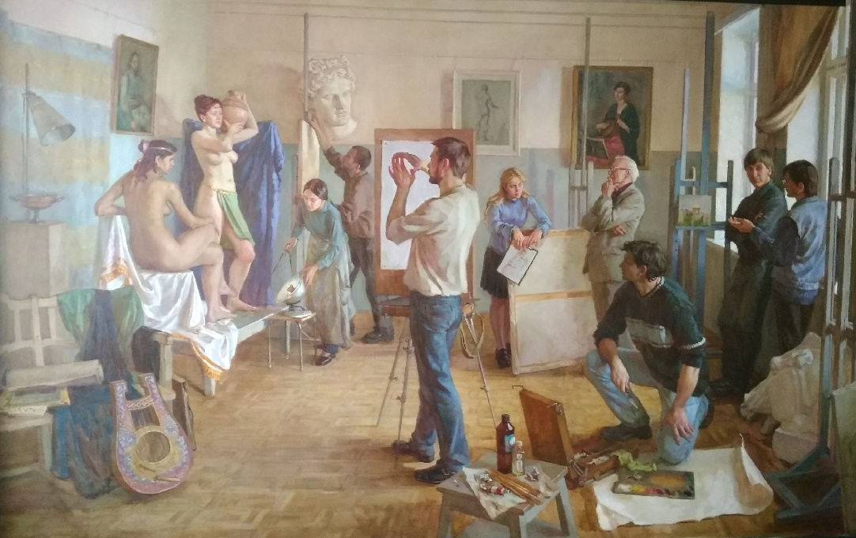
Я.В.Патокина «В мастерской А.И.Курнакова». Дипломная работа.
На протяжении уже 60 лет сосуществования Орловского художественно- графического факультета сложилась яркая и оригинальная художественная школа преподавания изобразительного искусства по различным направлениям подготовки. Благодаря усилиям Андрей Ильича Курнакова, и большому коллективу талантливых художников -педагогов, в Орловской области сложилась полноценная система подготовки по изобразительному искусству: начиная от художественной школы, продолжая в художественном училище и заканчивая на художественно-графическом факультете.
Одной из самой интересной инновационной разработкой коллектива ХГФ под руководством А.И. Курнакова, на мой взгляд, стало создания «Методического фонда» кафедры изобразительного искусства. Разработанные методические рекомендации по живописи, рисунку и композиции, систематизация учебных планов по дисциплинам преподавания изобразительного искусства, учебных, семестровых и дипломных работ студентов помогает преподавателю более эффективно вести учебную, учебно-творческую и методическую работу по подготовке специалистов, бакалавров и магистров по различным направлениям подготовки.

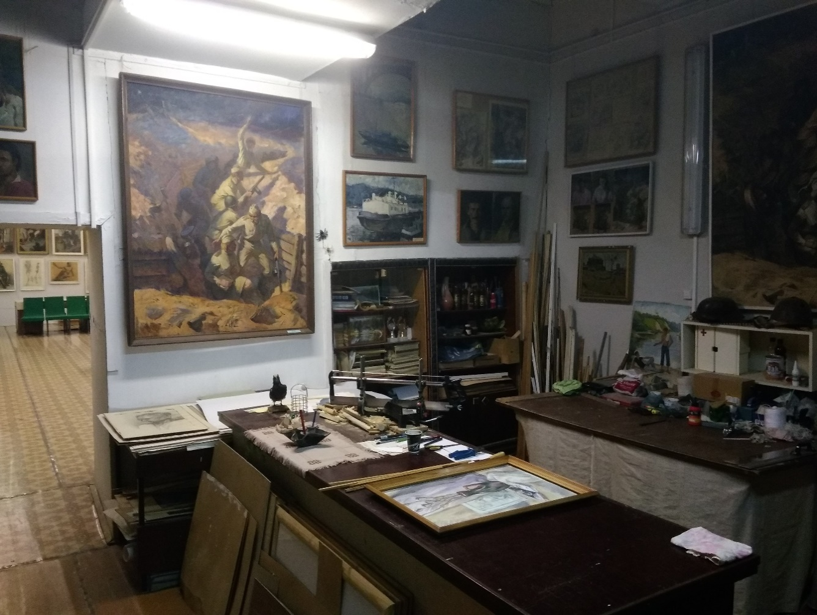
«Методический фонд» кафедры изобразительного искусства. Общий вид.
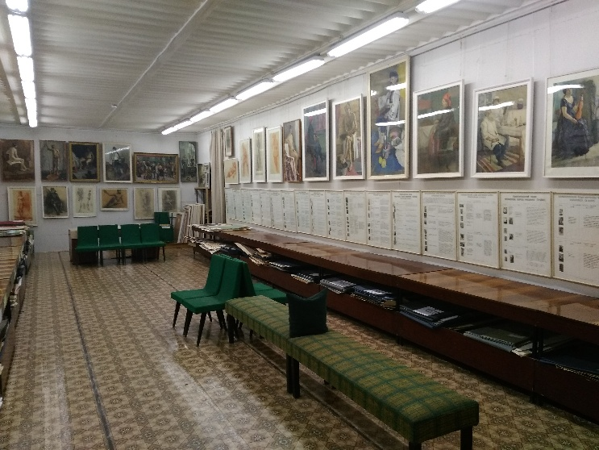

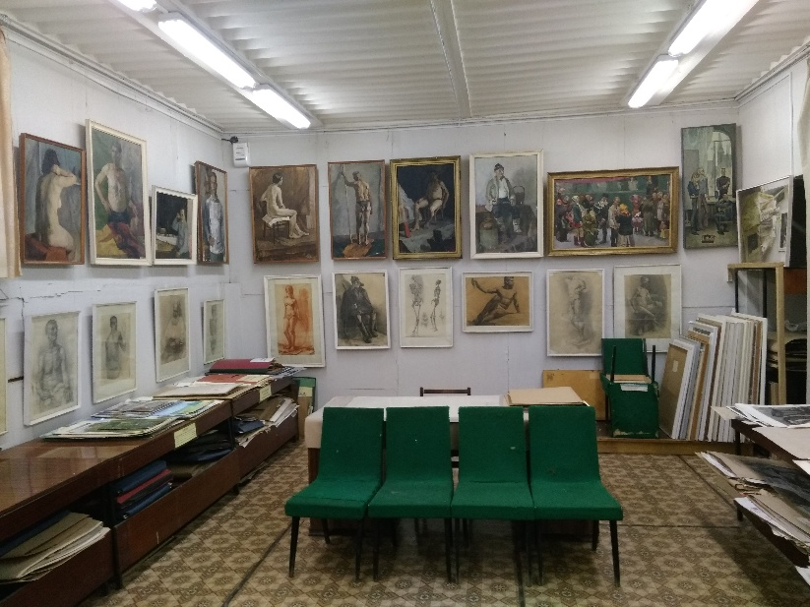
«Методический фонд» кафедры изобразительного искусства. Общий вид.

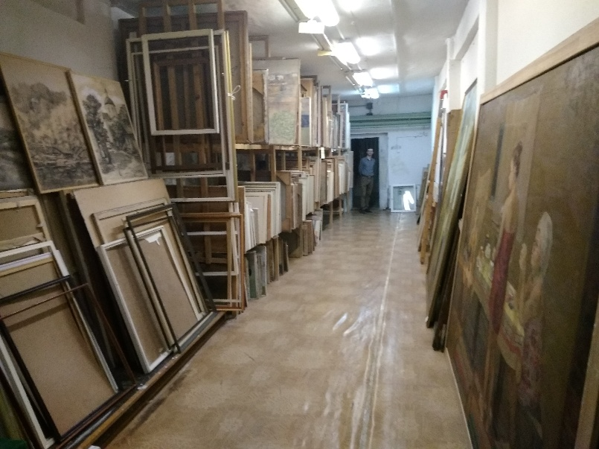.
«Методический фонд» кафедры изобразительного искусства. Хранилище.
На основе разработок "Методического фонда» кафедры изобразительного искусства, по учебным дисциплинам направления подготовки 54.03.01 Дизайн, Направленность (профили): Графический дизайн, дизайн среды был организован - «Методический фонд» кафедры дизайна,

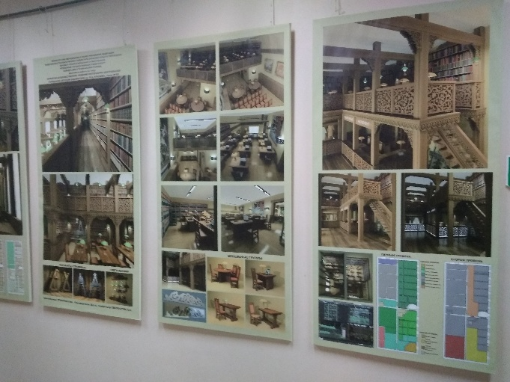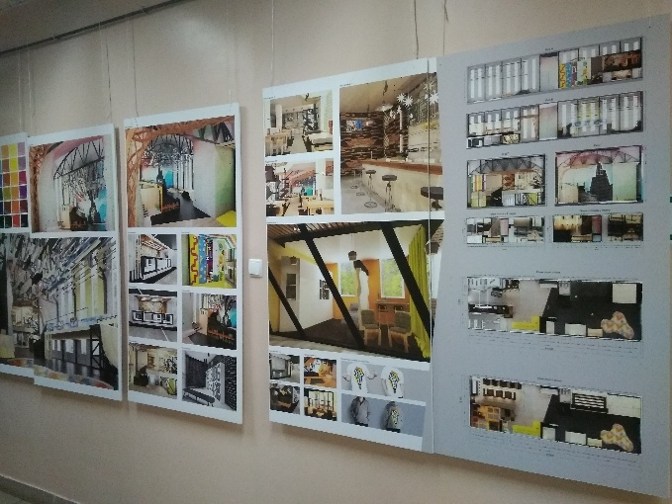
«Методический фонд» кафедры дизайна.

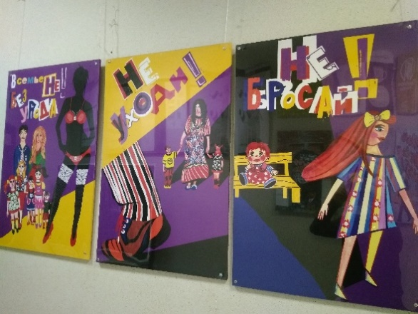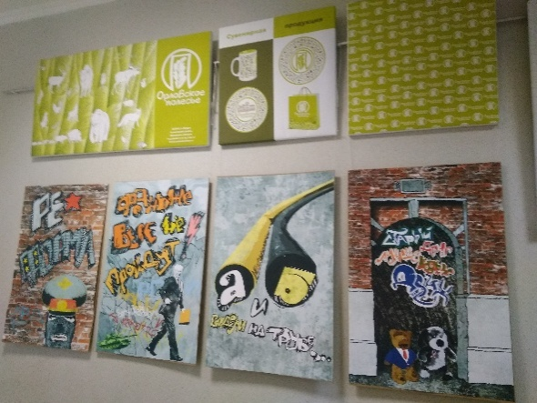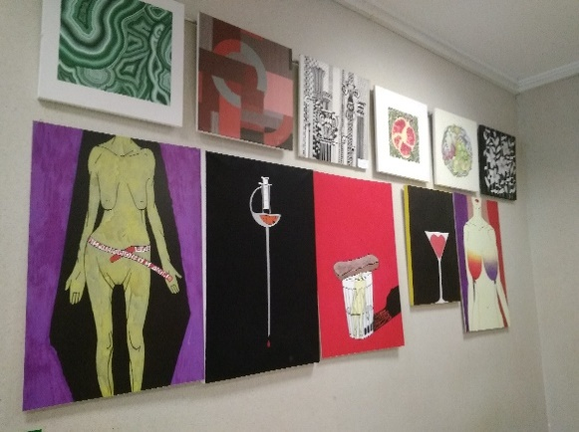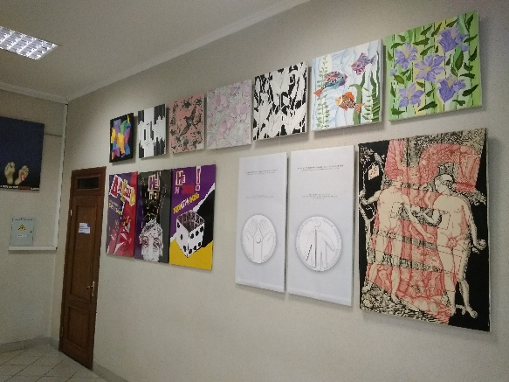

по учебным дисциплинам направления подготовки по специальности: 54.05.02 Живопись, Специализация: Станковая живопись - «Методический фонд по материалам и техникам монументальной живописи» на базе кафедры живописи, по учебным дисциплинам направления подготовки по специальности: 54.05.03 – Графика - «Методический фонд по литографии и офорту» кафедры рисунка,
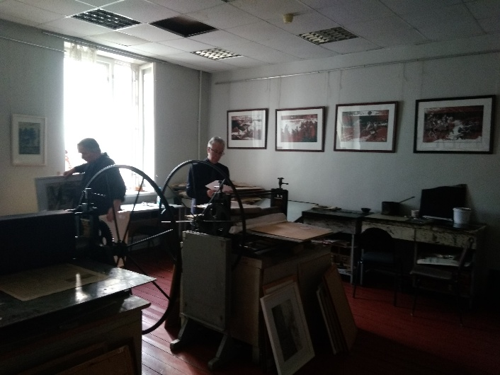

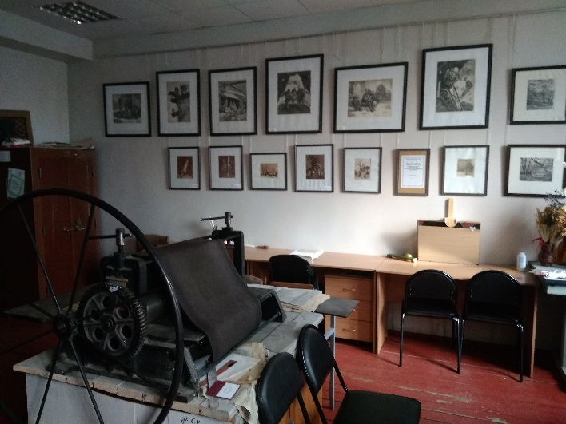

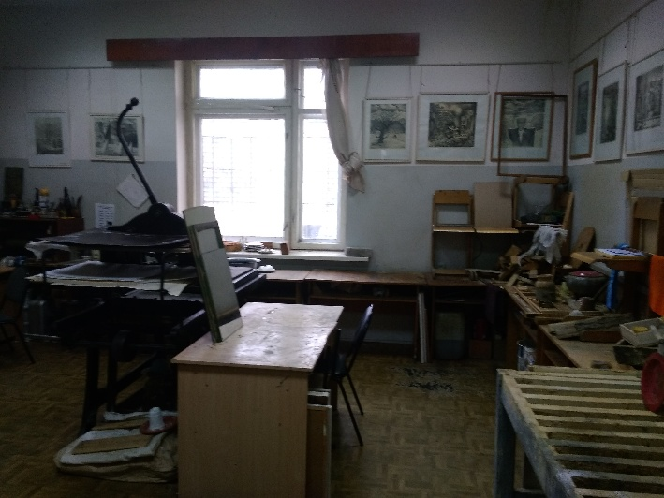

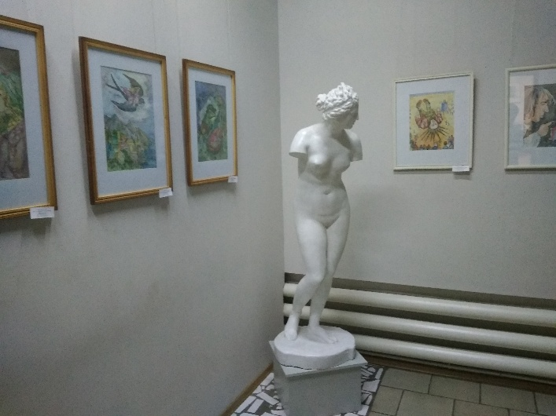

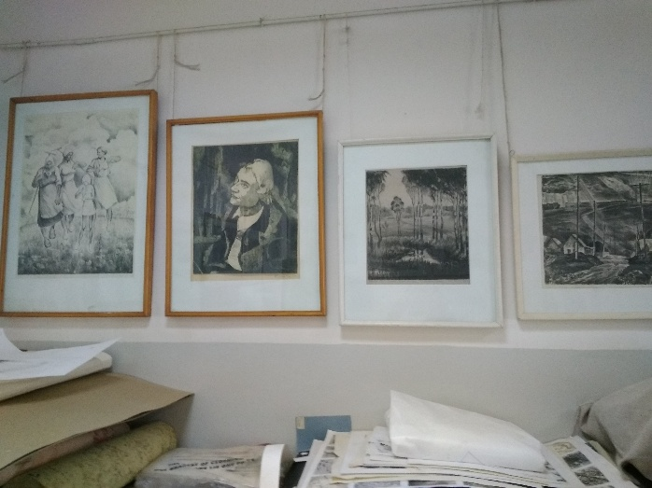
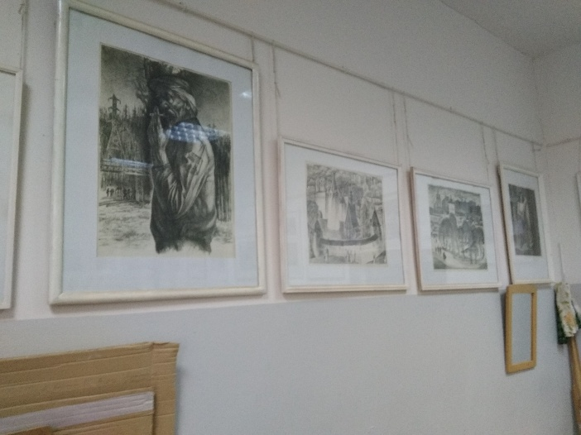
«Методический фонд по литографии и офорту» кафедры рисунка.

по учебным дисциплинам направления подготовки по специальности: 54.05.04 – Скульптура - «Методический фонд по скульптуре» при кафедре рисунка,
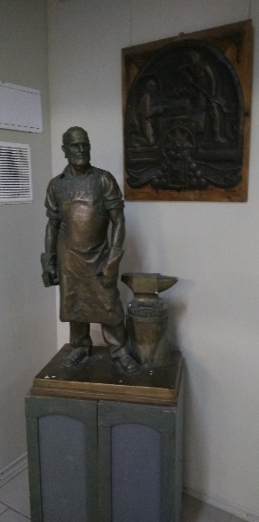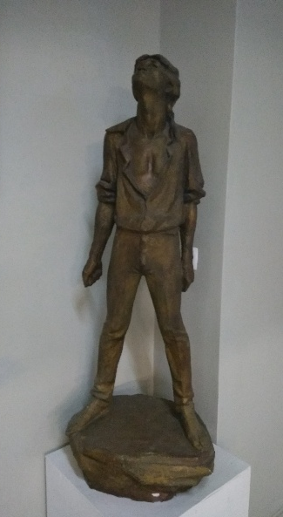
«Методический фонд по скульптуре»
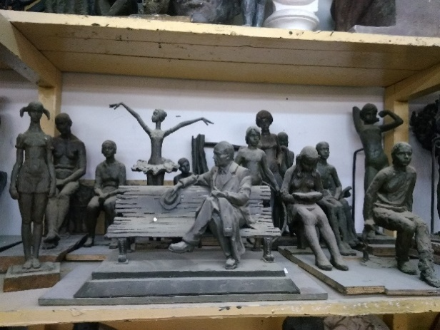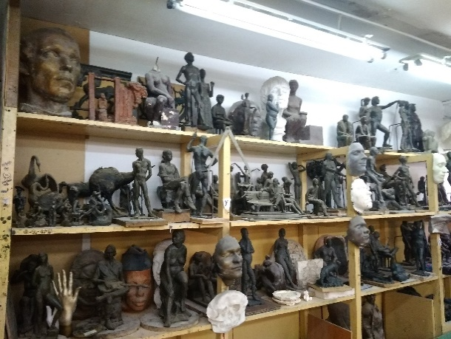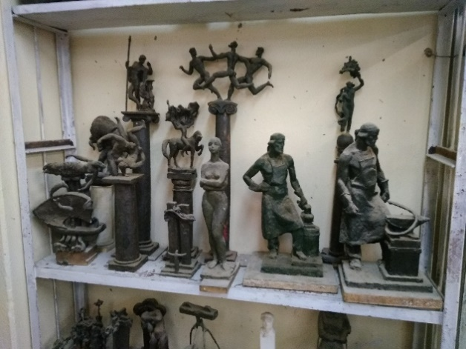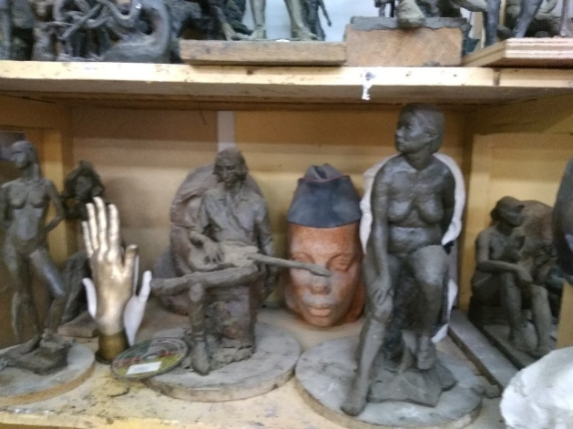
«Методический фонд по скульптуре». Хранилище.
по учебным дисциплинам направления подготовки по специальности:54.03.02 «Декоративно-прикладное искусство и народные промыслы» - «Методический фонд по декоративно-прикладному искусству» при кафедре живописи.
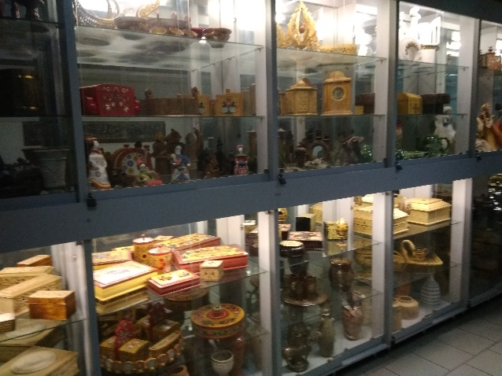
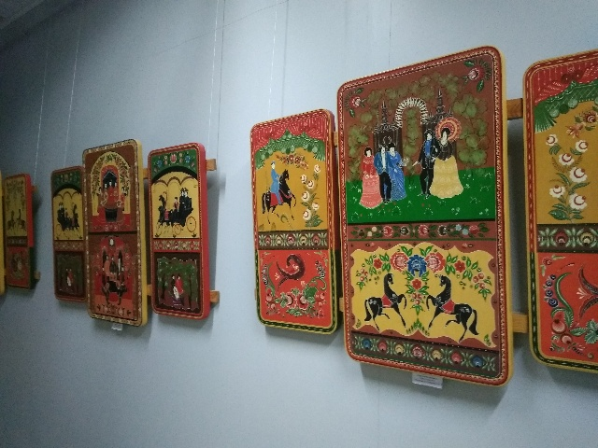
«Методический фонд по декоративно-прикладному искусству»

К сожалению в настоящее время наблюдается тенденция оптимизации и объединения учебных заведений и вузов, что приводит к закрытию, переименованию художественно- графических факультетов. Недооценена и роль методических фондов в современных условиях преподавания по вышеперечисленным направлениям подготовки.
Многие направления подготовки, такие как 54.03.01 - Дизайн, 54.05.02 - Живопись, 54.05.03 – Графика, 54.05.04 – Скульптура, 54.03.02 «Декоративно-прикладное искусство и народные промыслы» и другие, где преподают специальные дисциплины по изобразительному искусству, могут намного эффективнее осваиваться студентами при использовании материалов "Методических фондов». Научные исследования в области использования "Методических фондов» в подготовке студентов по творческим дисциплинам продолжают развивать художественное образование начатое художником-педагогом А. И. Курнаковым.

На современном этапе развития Орловский художественно-графический факультет испытывает определенные трудности после реорганизации и слияния Орловского государственного университета им. И.С. Тургенева с Орловским государственным техническим университетом. Благодаря руководству факультета в лице декана Шульгина Михаила Михайловича, заведующих кафедр: рисунка - Тютюновой Юлии Михайловне, живописи – Косенко Надежде Анатольевне, дизайна – Чертыковцевой Елене Александровне (заведующая кафедрой до 2019 г.), Хворостову Дмитрию Анатольевичу (заведующий кафедрой с 2020 г.), всему профессорско- преподавательскому составу факультета (профессору кафедры живописи – Новикову Сергею Николаевичу (заведующий кафедрой декоративно-прикладного искусства и технической графики до 2018 г.), профессора кафедры живописи - Черниковой Светлане Михайловне, старшему преподавателю кафедры дизайна - Сошневу Николаю Николаевичу и многим другим талантливым преподавателям и сотрудникам факультета – продолжается развитие факультета намеченным курсом наших предшественников, художников – педагогов, повышается уровень профессиональной подготовки студентов на Орловском художественно-графическом факультете.

Список литературы
1. Авдеев Ф.С. Орловский государственный университет.1931-2011. Орел, ооо «Модуль-К»2011 г. – 276 с.
2. Ломов. С.П.ЖИВОПИСЬ.Учебник.3-е изд.,перераб. И доп. М:АГАР, 2008. – 232 ст., ил.
3. Круглый И.А. Андрей Курнаков.Этюды. –Орел: Издательство «Вешнии воды»,2008. – 352 с., илл.
4. Сергей Гавриляченко НЕИЗВЕСТНЫЙ ХУДОЖНИК Ростов-на -Дону: Лаки Пак, 2014.-72С.;ил.
5. Шорохов Е.В. Основы композиции.- М., Просвещение, 1979. – 303с.
6. Зорин С.С. Образ как основа творческой деятельности. Мышление// Искусство и образование. - М.-с.112.

СОДЕРЖАНИЕ РЕГИОНАЛЬНОГО КОМПОНЕНТА В СИСТЕМЕ ВЫСШЕГО ХУДОЖЕСТВЕННОГО ОБРАЗОВАНИЯ: ГИМНАЗИЧЕСКАЯ ЮНОСТЬ Г. Г. МЯСОЕДОВА
Хворостов Анатолий Семенович
доктор педагогических наук,профессор кафедры живописи
Григорию Мясоедову шел тринадцатый год, когда начался его гимназический период - с августа 1846 года по сентябрь 1852 года. В ряде биографических изданий делается упор на то, что якобы молодой Мясоедов, поссорившись с отцом, вопреки его воле, бросил учёбу в Орловской гимназии и самовольно уехал учиться в Академию художеств.
Да, он действительно не окончил гимназию, и поехал продолжать образование в Петербург, в Академию художеств. Но как это происходило?
Подробности о гимназических годах жизни юного Мясоедова биографы получали от Владимира Николаевича Бренделя внука его старшего брата Руфина.
Мы считаем, что к мемуарам В.Н. Бренделя надо относиться с большой осторожностью, так как он вспоминает то, чему не был свидетелем. Свои записки он опубликовал в 1972 году. В них он «вспоминает» то, что происходило сто двадцать лет назад, причем, за тридцать лет до своего рождения (он родился в 1882 году, а описываемые им события относятся к 1852 году и ранее). Поэтому сведения, В.Н. Бренделя – не воспоминания в прямом смысле этого слова, а пересказ чьих-то далеко не объективных фантазий. Чтобы подтвердить это, мы познакомим Вас с документами, которые не попали в поле зрения биографов Г. Г. Мясоедова, о которых не знал В. Н. Брендель и расскажем, как всё было на самом деле.
Обратимся к найденным архивным документам.
Это, прежде всего просьба Григория Андреевича Мясоедова, отца художника по поводу приема его сыновей на обучение в Орловскую мужскую гимназию.
Прошение обнаружено в фондах Государственного архива Орловской области. Документ помечен 31 августа 1846 года (1;12-а).
В соответствии с распоряжением директора училищ дети помещика Г.А. Мясоедова были приняты в Орловскую гимназию и, несмотря на разницу в возрасте (Руфин опережал Григория на два года), начали учиться в одном классе.
Еще раньше, с 25 августа1844 года в эту же гимназию поступил их двоюродный брат Николай – сын дяди художника, Василия Андреевича Мясоедова.
Орловская мужская гимназия располагалась на бывшей Гостиной площади г. Орла, замыкая ее северо-восточную сторону. Она размещалась в каменном здании бывшего Главного народного училища, построенного в 1795 году по проекту архитектора Андрея Клевера.
До сегодняшнего дня сохранился в Орле внешний облик этого здания. Сохранилось также крыльцо центрального входа и ажурная литая чугунная лестница, ведущая на второй этаж, видавшая многие поколения гимназистов, в том числе юного Григория Мясоедова и его братьев.
С 1808 года – это четырехклассная гимназия, всесословное учебное заведение. А с 1 августа 1833 года она стала семиклассной, узкосословной (для детей дворян и чиновников). Что было особенно важно, - выпускники Орловской мужской гимназии имели право продолжать образование (без вступительных испытаний) во всех высших учебных заведениях Российской империи.
При гимназии с 1835 года существовал пансионат на 35 учащихся. Содержание одного воспитанника в пансионе гимназии составляло 141 – 255 рублей в год. В эту сумму включалась плата за питание, постельное белье, расходы на содержание кучера и на другие бытовые нужды. ( 2;5).
Гимназия содержалась не только на государственные средства. Многое значила плата за учебу, а также пожертвования, которые собирали попечители гимназии.
Если родители не могли заплатить за учебу, гимназист пропускал соответствующий год, а по возобновлении оплаты – возвращался в гимназию. По этой причине каждый из братьев Мясоедовых в разное время пропустил по одному учебному году. И это не было чем-то необычным. К примеру, будущий известный русский писатель Николай Семенович Лесков, поступив в Орловскую гимназию в 1841 году, ушёл из неё в 1846 году с неоконченным трёхклассным образованием (3;71 – 72).
Кстати, Мясоедов и Лесков всего на несколько дней разминулись в гимназии: 20 августа 1846 года Н.С. Лесков ушёл из неё, а через одиннадцать дней, 31 августа того же года Г.Г. Мясоедов приступил к занятиям в первом классе.
Такое близкое соотношение дат обучения этих выдающихся людей в одной и той же гимназии вводит в заблуждение их биографов. Так в указанном сочинении А.Н. Лескова читаем: «Будущие московский профессор-эмбриолог А.И. Бабухин, физик К.Д. Краевич, художник Г.Г. Мясоедов, возрастом на два-три года младше, догоняли и перегоняли его (Н.С. Лескова – А.Х.) в третьем классе » (3; 71). Как вы уже видели, этого не могло быть с Григорием. Но могло быть с Николаем Мясоедовым, двоюродным братом художника, так как в 1846 году он перешёл в третий класс, в котором крепко засел Н. С. Лесков (3; 72).
Все трое братьев Мясоедовых были «вольноприходящими», в отличие от «пансионеров». Разница была в том, что последние жили при гимназии (вроде интерната), первые («вольноприходящие») жили в городе на казенной квартире. Вольноприходящие гимназисты платили за обучение значительно меньше, что для мелкопоместных дворян Мясоедовых было немаловажно.
Обучение всех гимназистов велось по единой программе, и они занимались в одном классе. К примеру, когда Григорий и Руфин учились в 1Vклассе (1849 – 50 учебный год) в списке значилось 27 фамилий. Фамилия Григория стояла под 22 номером. Из 27 гимназистов семеро были «пансионерами», остальные (и среди них Григорий и Руфин) – «вольноприходящие».
В монографиях о Мясоедове неизменно отмечается, что интерес к художественному творчеству, заложенный отцом еще в детские годы, был развит в гимназический период учителем рисования и черчения, выпускником Академии художеств Иваном Антоновичем Волковым.
Действительно, графические дисциплины Григорием Мясоедовым осваивались весьма успешно. В своих воспоминаниях В. Н. Брендель пишет: «Остальные, помимо рисования, гимназические предметы его мало интересовали… и. несмотря…на необыкновенную склонность к перу, приносившую ему неожиданные пятерки по самым трудным сочинениям, …учился он очень посредственно. Часто двойки украшали его дневники и четверти, и он с напряжением переваливал из класса в класс» (4; 203).
Это не совсем соответствует истине.
Нам удалось найти и листать некоторые из классных журналов, где в списках учеников значится Григорий Мясоедов, и картина там несколько иная, чем её нарисовал Брендель.
Дело в том, что «двойки», действительно, кое-где украшали классные журналы с фамилией Григория Мясоедова. Но в те годы, когда он учился вместе со старшим братом Руфином. Как только брат ушёл из гимназии, Григорий стал учиться успешнее.
По журналам - это толковый, нормально успевающий подросток, естественно, не без некоторых срывов. Особенно это относится к «Истории». Но с «Историей» проблемы были, практически, у всех учеников. При изучении успеваемости класса по этому предмету просматривается некая методическая (или, скорее, психологическая) особенность учителя. Мы просмотрели успеваемость 4 класса, где учился Г.Мясоедов в 1849 – 50 учебном году. Из двадцати семи учеников по истории никто не удостоился оценки «5». И это – за весь год. «4» встречается очень редко. Значительно чаще попадаются «1» и «3». Но самая любимая цифра этого педагога была «2». Не избежал ее и ученик, который нас интересует.
Возможно, юного Мясоедова, выросшего на вольных российских просторах, чужая и далекая история мало занимала. Его живое воображение будоражили, скорее, не неведомые «Пунические» войны, а события и впечатления, близкие к действительности.
Молодого Мясоедова больше интересовала «Русская словесность», где были уроки чтения, риторики и где писали сочинения. И не прав В. Н. Брендель, называя высокие оценки Григория по сочинениям «неожиданными». Позднее, в одном из писем И.Н. Крамскому Мясоедов поведает, что литература на него «делает сильнейшее впечатление». Отсюда и гимназические успехи по сочинениям, и по риторике.
Склонность к риторике и сочинениям сослужила в дальнейшем хорошую службу Г.Г. Мясоедову: благодаря своему красноречию, он сумел убедить художников объединиться в Товарищество передвижных художественных выставок. А навыки в сочинении позволили ему составить такой проект Устава нового объединения, под которым охотно поставили подписи все художники члены-учредители.
Летом 1851 года Григорий Мясоедов закончил пятый класс гимназии. Закончил успешно. Но следующий год он пропускает по причине неуплаты отцом денег за учебу.
Наступает 1852, переломный год в жизни будущего художника.
Г.А. Мясоедов – отец Григория пребывает в больших сомнениях, - продолжать ли обучение среднего сына или устраивать его на службу?
Юноше уже 18 лет, идет девятнадцатый. При его богатырском росте продолжать обучение с подростками в шестом классе несколько неловко.
Григорий пока живёт в усадьбе, помогает отцу по хозяйству и…рисует. Рисует много, увлеченно, самозабвенно. Чаще всего, - устроившись в саду под раскидистыми яблонями. Фруктовый сад – это любимое место работы и отдыха молодого Мясоедова. Он с раннего детства любил возиться в саду, ухаживая за яблонями, грушами, сливами. Недаром, уже, будучи взрослым человеком, одним из ведущих художников России, он берется за написание книги о том,…как развести небольшой фруктовый садик (!). И, главное, завершает и издает ее...
А пока кончается лето1852года. Подходит август, и с ним занятия в гимназии. Отец понимает, что надо принимать решение.
В воспоминаниях В.Н. Бренделя читаем: «Отношения отца с сыном (Григорием – А. Х.) все более обостряются, и это, в конце концов, привело к их окончательному разрыву.
Григорий уже перешел в седьмой класс. Впереди оставались еще два наиболее трудных класса, в недалекой перспективе были выпускные экзамены с необходимостью много времени затратить, чтобы получить аттестат зрелости. Молодому человеку казалось, что он напрасно теряет то золотое время, которого потом ничто уже не возместит, и он решается одним ударом покончить всё, порвать с отцом и уйти из дома.
Произошел тяжелый, взаимно обидный разговор с отцом, в котором произносились слова: «Ты мне больше не сын…». «Мне такой отец не нужен…» - и другие не менее изысканные комплементы, и в один из темных осенних вечеров 1853 года Григорий Григорьевич осуществил своё намерение,…он отправился в неизвестное» (4; 204).
Ничего этого не было.
Эти «воспоминания» - откровенная фантазия или самого В.Н. Бренделя или того, кто ему такое порассказал.
Напомним, что Владимир Николаевич Брендель родился спустя тридцать лет после описанных здесь событий. Поэтому присутствовать при нарисованных им сценах не мог. Не мог слышать приведенные диалоги потому «вспомнить» их тоже не имел возможности. А описал всё происходящее с чужих, далеко не объективных слов.
Мы утверждаем, что все было иначе. Почему?
Всё очень просто.
Для того, чтобы поступить в Академию, мало было хлопнуть дверью и сбежать в Петербург «в один из тёмных осенних вечеров». Для поступления на учёбу в первую очередь нужны были даже не деньги (которых, кстати, ни у Григория, ни у его отца не было), а документы. Те документы, которые находились в дирекции гимназии, куда их передал в 1846 году Г.А. Мясоедов, определяя сыновей на учёбу. И Григорий не мог их получить. Без ведома родителей гимназистам документы не выдавали.
И, если бы отец, действительно, был против обучения сына в Академии, ему не надо было бы даже спорить с сыном, чтобы удержать его дома. Достаточно было не просить дирекцию гимназии выдать сыну документы.
Но Григорий Андреевич прошение написал. Мы его искали и нашли в фондах Орловского архива. И на основании содержания этого прошения иначе представляем себе заключительную сцену в доме Мясоедовых. Прежде всего, ответственно утверждаем – сцен, описанных в «воспоминаниях» В. Н. Бренделя, не было. Это – откровенная выдумка.
Мы попытаемся реконструировать это великое событие в истории отечественной культуры на основе найденного документа.
Отец видит, что сын рисует с охотой и рисует талантливо. И решается – Григорию надо учиться на художника. Надо отправлять его в Петербург в Академию художеств. Но средств на обучение нет. Мелкопоместные дворяне Мясоедовы еле сводят концы с концами.
Что же делать? Не оставлять же и второго сына недоучкой. Ведь старший сын Руфин ушел из гимназии два года назад с трехклассным образованием и больше нигде не захотел учиться.
Помог случай.
В конце лета 1852 года у Мясоедовых гостила дальняя родственница. Она с симпатией и пониманием относилась к юному художнику, сочувствовала его стремлению к большому искусству и, главное, - могла на первых порах поддержать его материально.
Это и решило дело.
Состоялся семейный совет, на котором обсуждалось – вложить ли эти деньги за обучение в шестом классе Орловской гимназии или отправить Григория в Петербург, поступать в Академию художеств. Все склонились к последнему.
И Григорий Андреевич едет в Орел, чтобы подать, быть может, самое главное прошение в своей жизни – прошение, которое не только во многом определило дальнейший жизненный путь молодого Мясоедова, но и повлияло на судьбы всего русского изобразительного искусства второй половины Х1Х века. Это прошение об увольнении из гимназии среднего сына, Григория..
Григорий Андреевич поехал в Орёл не один. Он взял с собой сына, чтобы тот, получив необходимые документы, мог сразу же отправиться в Петербург.
Выехали они из села Паньково (Новосильского уезда, Тульской губернии), где находилась их усадьба, утром 9 сентября 1852 года. Неспешно, с остановками и отдыхом, любуясь красотой бабьего лета, преодолели за день около 120 вёрст, и поздним вечером добрались до Орла.
Наутро 10 сентября отправились в гимназию за документами.
Григорий Андреевич подготовил прошение на имя директора училищ Орловской губернии.
В канцелярии фиксируют, что прошение получено 10 сентября 1852 года и регистрируют его под № 1182.
Поскольку оно совершенно по-новому освещает поворотный момент в жизни молодого Мясоедова, и оказало влияние на судьбы всего русского искусства, приводим его полностью:

Его Высокоблагородию Господину Правящему
должность Директора Училищ
Орловской губернии, инспектору гимназии
Коллежскому советнику
Ивану Антоновичу Добровольскому
Дворянина Григория Андреева сына Мясоедова

Прошение
Желая поместить в С. Петербургскую Академию художеств сына моего Григория Мясоедова. находящегося в 5 классе Орловской гимназии, всепокорнейшее прошу уволить его и возвратить представленные им при определении бумаги, - соблаговолите выдать следующие документы о бытности его в Орловской гимназии
1852 года Сен. Дня
Nовосильский помещик Григорий Андреев сын Мясоедов (6;60).
Думается, вы, уважаемые читатели, ощущаете ту гордость и достоинство, с какими Г.А. Мясоедов подавал это Прошение. Ладно, пусть два года назад он испытал чувство стыда, когда уводил из гимназии недоучкой своего старшего сына. Но теперь другой его сын едет учиться в Петербург. И не куда–нибудь, а в Академию! Академию художеств!!!
Знай Мясоедовых!
Вот почему мы так категорически отвергли все фантазии В.Н. Бренделя о « тяжелом и взаимно обидном» разговоре, отвергли все сочиненные диалоги «…и другие, не менее изысканные комплементы». Продолжим нашу реконструкцию.
Очевидно, 10 сентября 1852 года Иван Антонович Добровольский в гимназии отсутствовал, и вернуться должен был нескоро.
Григорию Андреевичу ждать было не досуг – поджимали сельскохозяйственные заботы, звали в усадьбу незавершённые дела, связанные с уборкой урожая и заготовками на зиму.
Узнав в канцелярии, что при наличии Прошения со стороны родителя сыну документы отдадут, Григорий Андреевич, сделав своё великое дело, открыв сыну дорогу в искусство, обняв его на прощание, возвращается домой.
Григорий остаётся ждать.
Сколько длилось ожидание, гадать не берёмся. Но оно, наконец, закончилось. Иван Антонович Добровольский разрешает выдачу документов, и Григорий оставляет расписку на Прошении отца о том, что необходимые бумаги получил.
Таким образом, Прошение отца будущего художника об увольнении сына из гимназии становится ценным вдвойне.
Во-первых, оно развеивает одну из цепких легенд о неуживчивом и скандальном характере Г.Г.Мясоедова. Ведь из прошения совершенно ясно, что отец не только не противится желанию сына, а, наоборот, сам решает вопрос об изменении места обучения сына – вместо гимназии Григорий будет учиться в Академии художеств.
Приведенный выше документ дорог и тем, что содержит самый ранний, не известный до сих пор, автограф молодого Григория Григорьевича Мясоедова: «Свидетельство об обучении, копию с протокола о дворянстве, метрическое свидетельство о рождении и крещении и свидетельство об оспе получил
учен (ик) 5 гокласа
Григорий Мясоедов»(7;46).
Такие слова собственной рукой начертал юноша Мясоедов, получая в канцелярии Орловской гимназии свои документы. Они хорошо прочитываются в нижней части «Прошения», написанного отцом художника.
Ну, что ж, с мытарствами в гимназии покончено!
Можно ехать учиться на художника! Нетерпение обуревает Мясоедова.
В Петербург! В Академию!
Здание гимназии стоит на тракте Курск – Москва.
И Григорий отправляется в дорогу.
Вот почему мы ставим под сомнение еще один из тезисов в воспоминаниях В.Н. Бренделя. Он пишет, что отцовскую усадьбу Григорий покинул «… в один из темных осенних вечеров 1853 года». Всё говорит о том, что это произошло на год раньше, в сентябре 1852 года. А в1853 году Мясоедова уже находят в списках учащихся Академии художеств (8;116).
И уехал он, по нашему глубокому убеждению, не «в темный осенний вечер», а сразу, получив в гимназии документы, чтобы засветло доехать до Тулы, а там – через Москву, в Петербург.
Мы так скорпулёзно анализируем воспоминания В. Н. Бренделя по той причине, что именно они стали источником сведений о детских и юношеских годах жизни Мясоедова во всех монографиях, начиная с 1965 года вплоть до наших дней. А в этих «воспоминаниях» – огрехи за огрехами.

Список литературы
1. Государственный Архив Орловской области, Оп. 1, фонд 64, дело 841, лист 12-а
2. Первая Орловская мужская гимназия 1808 – 1918 гг. – Орёл. Издательство Орловского госуниверситета, 2006 г.- 42 с.
3. А.Н. Лесков. Жизнь Николая Лескова. Тула. Приокское книжное издательство, 1981 г. - 647 с.
4.В.Н. Брендель. Юность Мясоедова. В кн.: «Г.Г. Мясоедов. Письма. Воспоминания. Документы» / сост. В.С. Оголевец – М, 1972.- 327 с.
5. «Как развести плодовый садик: Учебник для разведения плодового садика в небольшом размере. Составил Г. М…въ» - М.: Посредник, 1894. – 46 с.
6. Орловский архив, Оп. 1, фонд 64, дело 34, лист 60.
7. А. С. Хворостов. Первый художник – передвижник. Германия LAMBERT. – 2014. – 329 с.
8. И.Н. Шувалова. Мясоедов. – Л.: Искусство, 1971. – 143.

ОРЛОВСКИЕ НАРОДНЫЕ ПРОМЫСЛЫ В ПРЕПОДАВАНИИ ДЕКОРАТИВНО-ПРИКЛАДНОГО ИСКУССТВА

Черникова Светлана Михайловна
доктор педагогических наук, профессор кафедры живописи,

Орловская область богата своей историей и традициями. Особенно выделяются региональные традиции в Декоративно-прикладном искусстве, к которым относятся вышивка «Орловский спис» и «Орловская перевить»; глиняная Чернышенская и Плешковская игрушка; Мценские кружева; традиционное ковроткачество. Орловские народные промыслы отличаются своим колористическим и композиционным решением, современные мастера, занимающиеся декоративно-прикладным искусством хранят и передают из поколения в поколения традиции и особенности ремесел.
Ковроткачеством в Орловской области мастерицы начали заниматься примерно со второй половины 19 века. Особенно промысел расцветал вМалоархангельском, Ливенском, Мценском, Орловском уезде. Использовали ковры для утепления и украшения изб, накрывали сундуки и сани, использовали в качестве одеяла. Ковры, в зависимости от их назначения были разнообразными по композиции, санные ковры и ковры на сундуки в основном имели растительный орнамент с мелкими элементами узора. Ковры для украшения стен выполнялись с крупными элементами растительного орнамента. По технологии изготовления Орловские ковры были в основном гладкими, ворсовое плетение использовалось крайне редко. Нити использовали домашней скрутки, изготавливались они из овечьей шерсти, красились природными красителями (кора дуба, березы), поэтому цветовая гамма была черной и желтой. Затем с появлением искусственных красителей цветовая гамма расширилась и ковры стали более нарядными и пестрыми. В композиции Орловских ковров использовался геометрический орнамент, который напоминал мозаику, чередование клеток, полосок, ромбов, для фона использовали нити черного цвета, а сам орнамент выполнялся с преобладанием красного, зеленого, желтого, голубого цвета.
В середине 19 века, параллельно с ковроткачеством в Орловской области зародился еще один известный промысел, это кружевоплетение. Плетением кружева занимались городские жители, развиваться этот вид промысла начал в городе Елец, затем уже позже этот вид ремесла освоили и крестьяне. В композиции изделий преобладали растительные орнаменты, цвет использовали черный и серый. Очень популярные были треугольные косынки. Орнамент Мценских кружев основывается на растительных мотивах, форма платков квадратная или прямоугольная.
Одним из самых древних видов народного творчества на Орловщине считается «Орловский спис», эта вышивка, выполненная по счету нитей в ткани. Называется она «спис», потому что элементы орнамента срисовывали мастерицы с морозных окон. Вышивкой украшали одежду, рушники, скатерти. В основном вышивали орнамент растительный, встречаются изображения животных, птиц и богов (богиня Мокаш, птица Пава, древо жизни…). Внешние края вышивки выполняли тамбурным швом, а внутренние части вышивки заполняли бранками. Бранки напоминают геометрический орнамент: сеточки, линии, клетки, зигзаги. Бранки имели свое название, в основном название передавали символический образ окружающего мира: «вороний глаз», «волна», «дробнушка», «шашечка». Выполняются бранки по счету нитей в ткани, поэтому изнанка вышивки тоже имеет рисунок. По технике исполнения бранки делились на простые, составные и сложные. Простыебранки выполнялись с одинаковой длинной стежка и одинаковыми расстояниями между ними. Сложные бранки выполнялись с различной длинной стежка и промежутками между ними, а составные бранки имели уже более сложны рисунок, который состоял из разной длины и с разным чередованием стежка. Излюбленным цветов вышивки был красный, цвет жизни и праздника, иногда орнамент дополняли голубым цветом, цветом неба и воды.
«В вышивке предстает перед нами народное осознание мира и природы, своего рода народная поэтическая мифология. И эта крестьянская символика может быть то простой, то сложной, но всегда вызвана к жизни мировоззрением крестьянина, его верованиями, взглядами на мир, на жизнь, и никогда не воспроизводит окружающую действительность. Образы русского узорочья, имеющие большое сходство с вышивкой восточных, южных и западных славян, на наш взгляд, олицетворяют древние представления народов индоевропейской семьи, когда земледелие стало главным средством их существования» [6, с.332].
Большой популярностью так же пользовалась вышивка «Цветная перевить», выполнялась она по «прореженному» полотну, по счету нитей ткань прореживали и затем по оставшейся канве выполняли вышивку. Нити полотна обвивали нитями для вышивки. Орнамент в основном получался геометрический, использовали нити различного цвета, преимущественно красного. «Вышивки цветной перевитью отличались сложностью узора, многоярусностью композиции, сочетанием с переборным ткачеством, нашивками из лент, тесьмы, блёсток и бисера» [6, с.332]. Оформляли вышивкой одежду, скатерти, рушники.
Орловская область известна так же своим игрушечным промыслом. Земля богатая глиной поспособствовала развитию гончарного искусства, особенно в Новосильском уезде в деревне Чернышено и в Ливенском уезде в деревне Плешково. Игрушечное производство было женским занятием, вместе с продажей молока, сметаны, пряжи, холста на ярмарках продавали глиняные игрушки. Производство игрушки начиналось с заготовки глины, ее добывали весной, потому, что в этот период она особенно вязкая и пластичная. Хранили глину в сыром, холодном помещении обычно это были погреба и сараи. После того как игрушки были слеплены их сушили на печи, обжигали в печи и наносили декор. Краски использовали минеральные, позже анилиновые, расписывали петушиным пером. Традиционными для лепки образом были кукушка, коровка, барышня, коньки, всадники, кукла-кормилка. Особенно любимым персонажем игрушки была кукушка, символ этой птицы у древних славян был всегда связан с весной, с началом пробуждения природы. Расписывали Чернышенские игрушки чередующимися полосками. Чернышенская игрушка имеет свои отличительные черты: фигурки приземистые с короткими ногами, вытянутой шеей, маленькой головой, высокой грудью.
Плешковская игрушка более простая и лаконичная, статичная и приземистая. Излюбленными персонажами были звери, птицы, куклы, всадники на коне, женские фигурки с ребенком на руках. Расписывали Плешковские игрушки лучиной или птичьими перьями, в качестве декора использовали языческие древнеславянские солярные знаки. После обжига Плешковская глина становится белой, а слюда, которая присутствует в составе глины добавляет блеск. Красители для росписи использовали натуральные: оттапливали шелуху лука, использовали сок черноплодной рябины, а также тертый кирпич смешивали с клейстером из муки, синьку. Любимая цветовая гамма Плешковской игрушки – это красная и синяя краска, реже использовали зеленый цвет. Плешковская игрушка орнаментировалась очень мало или вообще фигурки оставляли без декора. Иногда мастера использовали рельефный орнамент, палочкой наносили точки и полоски на невысохшую фигурку. Вместе с игрушками Плешковские мастера лепили свистульки, у кукол свисток находился в руке, у птиц в хвосте.
Орловская область славилась еще одним народным промыслом – это изготовление гармоней. Мастера самоучки были без музыкального образования, но имели от природы музыкальный слух. Занимались данным промыслов в Ливенском и Малоархангельском уезде и делились на ливенские, русские, тальянские, немецкие гармони. Особенностью Орловских гармоней была облицовка, ее придумал мастер Константин Федорович Кудрявых. Специальным раствором покрывал детали гармони и благодаря этому гармонь сохраняла естественное звучание.
Известные мастера Орловских народных промыслов:
- Ковроткачество: В. Алешина, А Маслова, Л.Горохова, Н. Гладких, Н.Коробова, Р.Королева, А.Сухнина.
- Кружевоплетение: Т.Маслова, М.Семенова, А.Шалыгина, Н.Савенкова.
- Вышивка: Т.Маслова, М.Семенова, З.Воропаева, В.Черногорова, М.Диденко.
- Чернышенская игрушка: П.Чумичева, П.Клинина, М.Фомина, Т.Аленкина.
- Плешковская игрушка: О.Малютина, А.Иванилова, В. Якумова, О.Степанова, Л.Воропаева, А.Фролов, Н.Фролова.
- Орловская гармонь: Ф.Занин, В.Занин, К.Кудрявых, И.Вахнов, К.Черных, И.Мартынов, Г.Остриевский, М.Гладков, Д Сопов, Е Воскобоева, В.Филатов, А.Антонов, О.Кузьмин, М.Рязанов.
Многие народные мастера не только создают предметы декоративно-прикладного искусства, но и активно принимают участие в педагогической деятельности. Передают свой опыт подрастающему поколению, занимаются с детьми и взрослыми в студиях декоративно-прикладного искусства, в художественных школа, общеобразовательных школах. Создают собственные творческие мастерские, где прикоснуться к прекрасному может любой желающий. Главная задача педагога не только научить создавать красивые и эстетические предметы декоративно-прикладного искусства, но и знакомить обучающихся с традициями народных промыслов и своего региона. На занятиях преподаватель передает будущему поколению свои знания в области технологии изготовления изделия, учит грамотно использовать материалы, знакомит с композицией и колористикой промысла и самое главное знакомит с символически - обрядовым значением того или иного изделия. Именно в символике орнамента, композиции, образах изделия передается все мировоззрение древних славян, которое тесно связано с культом и образом жизни Русского народа. Народные мастера не только воссоздают уже всем знакомые образы народной Орловской игрушки или вышивки «Орловский списс», они экспериментируют с современными материалами и технологиями, используют традиционные образы в современном звучании изделий декоративно-прикладного искусства.
Популярность народных ремесел на сегодняшний день вновь возрастает. Конечно, изделия декоративно-прикладного искусства уже не так активно внедрены в жизнь и быт населения, но национально-региональные особенности промыслов часто используются в дизайне интерьеров и дизайне одежды. В связи с развитием туризма, все популярней становится оформление кафе, ресторанов, отелей в русском народном стиле. Развивается сувенирная продукция, которая тесно связана с народными промыслами. Популярна становится мебель, расписанная традиционными народными росписями «хохлома», «городец», «мезенская роспись». Конечно же на протяжении времени меняется мода, дизайн изделия, красители, материалы и оборудование, но современные мастера декоративно-прикладного искусства бережно сохраняют специфические особенности того или иного промысла. Молодые художники используют элементы и мотивы народных промыслов в декоре современных изделий, в дизайне интерьеров, в дизайне одежды. Они смело экспериментируют с цветом, материалом, композицией, находят необычное применение устоявшимся традициям.
Развивая традиции народных ремесел в современном мире, мы учим не забывать русскую культуру и историю промыслов, прививаем любовь к родине. Современные бытовые вещи часто лишены эстетики, в них нет красоты и тепла, появилось понятие одноразового использования предметов. Нет уже вещей или предметов, которые передавались бы из поколения в поколения, на память об ушедших поколениях. Такие вещи обычно были сделаны руками мастеров народного искусства, в них сохранялась не только традиционная культура, но и передавалась энергия мастера, его неповторимый авторский почерк, его послание подрастающему поколению. «Развивая научный и творческий потенциал личности, мы постоянно обращаемся к истокам народного творчества. Изучая традиции, историю, технологию того или иного промысла обращаем внимание не только на художественную и эстетическую составляющую, но и на понимание того, что ничего в народном искусстве не было случайным. Закономерность составления орнамента, цветовой строй, символичность образов – все это подразумевало защитную, магическую силу» [5, с.347].

Список литературы

- Афанасьев А.Н. Поэтическое воззрение славян на природу. Т-1.-М, 1865.-70с.
- Бесчастнов Н.П. Художественный язык орнамента [Электронный ресурс] — Электрон.дан. — Санкт-Петербург : Лань, 2010. — 60 с. — Режим доступа: https://e.lanbook.com/book/44147. — Загл. с экрана
- Воронов В.С. О крестьянском искусстве. - М, 1972.-174с.
- Василенко В.М. Народное искусство. Избранные труды о народном творчестве Х-ХХвв. -М.: Советский художник, 1974.-294с.
- Черникова С.М. Традиции народного искусства в профессиональной подготовке художников декоративно-прикладного искусства. // Ученые записки Орловского государственного университета. Серия: Гуманитарные и социальные науки. 2018. №2(79). С.347-349.
- Черникова С.М. Традиции народной вышивки «Орловский спис» в обучении и воспитании школьников // Ученые записки Орловского государственного университета. Серия: Гуманитарные и социальные науки. – 2014.– №4(60). – С.332-333.

КОМПОЗИЦИЯ КАК УЧЕБНЫЙ ПРЕДМЕТ В ПРОЦЕССЕ ПОДГОТОВКИ УЧИТЕЛЯ ИЗОБРАЗИТЕЛЬНОГО ИСКУССТВА В УСЛОВИЯХ РЕАЛИЗАЦИИ ФГОС

Шульгин Михаил Михайлович
Декан, доцент кафедры живописи,

Федеральные государственные образовательные стандарты высшего образования – бакалавриат по направлению подготовки 44.03.01 Педагогическое образование 44.03.05 и высшего образования - бакалавриат по направлению подготовки 43.03.05 Педагогическое образование (с двумя профилями подготовки) существенно изменили условия подготовки учителя-предметника. Значительное сокращение времени контактной работы преподавателя со студентом и приоритет общепедагогической подготовки относительно предметной, художественно-профессиональной ставят серьезные проблемы перед разработчиками основных образовательных программ в вузах, которые осуществляют подготовку учителей изобразительного искусства для средней общеобразовательной школы.
Отношение к предмету «Изобразительное искусство» в школе, мягко скажем неоднозначное. Многие родители, а иногда и руководство школы, считают его не только необязательным, но и ненужным, показывая тем самым непонимание значения изобразительного искусства в формировании гармонично развитой личности школьника.
Это отношение проявляется и к учителю изобразительного искусства. Считается, что для того чтобы преподавать изобразительное искусство в школе необязательно иметь профессиональные художественные навыки. Достаточно иметь некие общие представления об искусстве и творческом процессе. Следовательно, изобразительное искусство в средней общеобразовательной школе может преподавать и педагог, не имеющий специальной художественной подготовки.
ФГОС основного общего образования существенно изменили содержание и отношение этому предмету.
Во-первых, он стал базовым предметом для начальной и основной школы в соответствии с ФГОС.
Во-вторых, созданы новые учебники для всех классов общеобразовательной школы, отражающих новое содержание, закрепленное в ФГОС.
Изобразительное искусство в школе перестало исходить только из задач развития у ученика только навыков реалистического изображения действительности. Акцент делается на развитие творческой деятельности. Теперь это не просто урок рисования, а урок погружения в искусство и общения с ним.
В ФГОС основного общего образования определен обязательный минимум содержания основных образовательных программ и сформулированы конкретные требования к уровню подготовки школьников. В частности в п. 9.11 говорится, что личностные результаты освоения основной образовательной программы основного общего образования должны отражать «развитие эстетического сознания через освоение художественного наследия народов России и мира, творческой деятельности эстетического характера». [6]
Изучение предметной области ’’Искусство” должно обеспечить:
осознание значения искусства и творчества в личной и культурной самоидентификации личности;
развитие индивидуальных творческих способностей обучающихся,
формирование устойчивого интереса к творческой деятельности;[6, п.11.6.]
Результатом изученияпредмета «Изобразительное искусство» должно стать приобретение опыта создания художественного образа в разных видах и жанрах изобразительного искусств.
В примерной основной образовательной программе общего образования по изобразительному искусству сформулированы конкретные требования к уровню подготовки школьников - всего 197 пунктов. Среди них выделяются задачи направленные на формирование опыта художественно-творческой деятельности школьников.
В частности, в п. 1.2.5.13 говорится-
Выпускник должен научиться, (а преподаватель соответственно, должен его этому научить):
• объяснять разницу между предметом изображения, сюжетом и содержанием изображения;
• композиционным навыкам работы, чувству ритма, работе с различными художественными материалами;
создавать образы, используя все выразительные возможности художественных материалов;
• навыкам композиции, наблюдательной перспективы и ритмической организации плоскости изображения;
• определять композицию как целостный и образный строй произведения, роль формата, выразительное значение размера произведения, соотношение целого и детали, значение каждого фрагмента в его метафорическом смысле;
• изобразительным и композиционным навыкам в процессе работы над эскизом;
• творческому опыту по разработке и созданию изобразительного образа на выбранный исторический сюжет;
• творческому опыту по разработке художественного проекта - разработки композиции на историческую тему;
• творческому опыту создания композиции на основе библейских сюжетов.[3]
Очевидно, что для решения поставленных задач учитель изобразительного искусства в школе должен очень хорошо ориентироваться в вопросах теории и практики изобразительного искусства и ему будет явно недостаточно общегуманитарных, педагогических или общехудожественных знаний. Изобразительное искусство в школе должен преподавать педагог-художник, который имеет необходимый практический опыт творческой работы над художественным произведением. Так как хорошо известна истина, которая гласит: « Научить можно только тому, что сам хорошо знаешь и умеешь».
Очевидно, что при разработке основных образовательных программ подготовки бакалавра педагогического образования по направлениям изобразительного искусства возникает потребность в конкретизации содержания, целей и задач обучения специальным предметам, относящимся к изобразительному искусству, в частности, такого предмета как композиция.
В процессе подготовки будущего педагога-художника и формировании его как творческой личности композиция среди предметов специального цикла, безусловно, занимает особое место. Обучение композиционному мышлению, которое выражается в творческой деятельности через композицию, создаваемого в процессе художественного творчества произведения является самым существенным и важным моментом в процессе подготовки педагога-художника. Это обусловлено тем, что композиция является именно той творческой основой, которая связывает все виды и формы изобразительного искусства при всем их разнообразии.
Безусловно, изучение композиции в художественном и художественно-педагогическом образовании имеет свою специфику.
Преподавание композиции на художественно-графических факультетах, где ведется подготовка учителей изобразительного искусства для средней, общеобразовательной школы имеет жанровую основу и носит преимущественно практический характер. Типовые программы и методики
преподавания композиции в процессе подготовки учителей изобразительного искусства были разработаны еще в начала 80-х годов прошлого века, под руководством Е.В. Шорохова.
Изучение композиции, согласно данной методики, ведется на жанровой основе. Как правило, работа над композицией начинается на первом курсе с композиции тематического натюрморта. Далее на втором и третьем курсе следуют задания по разработке композиции интерьера, пейзажа, портрета. На старших курсах работа ведется над однофигурной и многофигурной тематической станковой композицией. В завершении обучения студент выполняет дипломную работу, по выбранной им и утвержденной кафедрой теме в любом виде и жанре изобразительного искусства. При этом обязательным требованием при оценивании работы является представление студентом методики работы над композицией от начальныхфорэскизов до выполнения эскиза композиции в цвете. Данная методика и по сей день успешно применяется в подготовке учителя изобразительного искусства в средней общеобразовательной школе.
Очевидно, что недостаток времени на контактную работу со студентов не позволяет при этом добиваться профессионального выполнения композиции, тем более не способствует глубокому изучению теоретических вопросов композиции. Как правило, отдельные теоретические сведения сообщаются преподавателем во время практических занятий. В лучшем случае предусматривается 2-4 часа лекций в семестре, что явно недостаточно. В программах необходимо предусмотреть оптимальное соотношение теоретической и практической части, а также, серьезным образом изменить методические подходы к изучению данной дисциплины.
Проблема изучения теории композиции усиливается крайней редкостью её преподавания в виде отдельного академического курса, даже в художественных вузах. При разработке теоретической части программы по композиции преподаватель неминуемо сталкивается с проблемой выбора теоретической концепции применимой в учебном процессе, поскольку ни одну из известных теорий композиции нельзя считать полной и исчерпывающей. В частности, это объясняется динамично меняющимися процессами, происходящими в обществе, обилием всевозможных философских концепций искусства, различных течений, направлений, стилей, что естественно делает невозможным разработку «единой» завершенной теории композиции. И ситуация с общей теорией композиции, в данный момент, по образному выражению С.А. Гавриляченко, чем-то напоминает «шведский» стол, где преподаватель вправе «выбрать себе наиболее близкие блюда-теории».[1c.15]Мы считаем, что если такие подходы возможны в художественном образовании, то в художественно-педагогическом образовании, недопустимы. Возникает необходимость разработки четкой структуры теоретической составляющей программы по композиции и обязательного минимума общепринятых и подтвержденных практикой теоретических положений, которые необходимы при подготовки учителя изобразительного искусства.
Подводя итог вышесказанному, можно отметить, что исходя из задач, поставленных в ФГОС основного общего образования, при подготовке учителя изобразительного искусства для средней общеобразовательной школы, в частности, в области подготовки по композиции, необходимо:
- конкретизировать содержание, цели и задачи учебных программ по предмету композиция;
- в программе предусмотреть оптимальное сочетание теоретической и практической составляющей;
- разработать и утвердить учебно-методическим объединением в области преподавания изобразительного искусства структуру и содержание теоретической части по композиции.
Список литературы
- Гавриляченко С.А. Композиция в учебном рисунке. М.: Научно-методическое издание, Издательство СканРус, 2010. - 192 с.
- Глазова М. В., Денисов В. С. Изобразительное искусство. Алгоритм композиции. — М.: Изд-во «Колато- центр», 2012. — 220 с. — 378 ил.
- Примерная основная образовательная программа общего образования по изобразительному искусству. Одобренна решением федерального учебно-методического объединения по общему образованию (протокол от 8 апреля 2015 г. № 1/15), http://mosmetod.ru;
- ФГОС высшего образования – бакалавриат по направлению подготовки 44.03.01 Педагогическое образование, утвержден приказом Министерства образования и науки Российской Федерации от 22.02.18 г. № 121; http://fgosvo.ru;
- ФГОС высшего образования – бакалавриат по направлению подготовки 44.03.01 Педагогическое образование (с двумя профилями подготовки), утвержден приказом Министерства образования и науки Российской Федерации от 22.02.18г. № 125; http://fgosvo.ru;
- ФГОС основного общего образования, утвержден приказом Министерства образования и науки Российской Федерации от 17.12.2010г. № 1897; http://fgosvo.ru.

